НАЦІОНАЛЬНИЙ ТЕХНІЧНИЙ УНІВЕРСИТЕТ УКРАЇНИ
«КИЇВСЬКИЙ ПОЛІТЕХНІЧНИЙ ІНСТИТУТ ІМЕНІ ІГОРЯ СІКОРСЬКОГО»
Приладобудівний факультет
Кафедра наукових, аналітичних та екологічних приладів і систем

«На правах рукопису» «До захисту допущено»
УДК 621.307.13 В.о. завідувача кафедри
д.т.н., проф. Н. М. Защепкіна
«___»______________2019р.

Магістерська дисертація
на здобуття ступеня магістра
зі спеціальності 152 Метрологія та інформаційно-вимірювальна техніка
на тему: «Інформаційно-вимірювальна система екологічного моніторингу з піксельною обробкою зображень»

Виконав: студент VI курсу, групи ПН-81м
Коляда Олександр Віталійович ___________
(підпис)
Науковий керівник доцент, к.т.н. Маркіна О.М. ____________
(підпис)
Рецензент___________________________________ ____________
(посада, вчене звання, науковий ступінь, прізвище та ініціали) (підпис)

Засвідчую, що у цій магістерській
дисертації немає запозичень з праць
інших авторів без відповідних
посилань.
Студент ________________
(підпис)
Київ - 2019 року
ВІДОМІСТЬ ДИПЛОМНОГО ПРОЕКТУ
№ з/п | Формат | Позначення | Найменування | Кількість листів | Примітка

 | ПІБ | Підп. | Дата
Розробн. | Коляда О. |  |  | Відомість  дипломного проекту | Лист | Листів
Керівн. | Маркіна О. |  |  | Відомість  дипломного проекту | 1 | 1
Консульт. |  |  |  | Відомість  дипломного проекту | Каф. НАЕПС
Н/контр. |  |  |  | Відомість  дипломного проекту
Зав.каф. |  |  |  | Відомість  дипломного проекту

Пояснювальна записка
до дипломного проекту
на тему: «Інформаційно-вимірювальна система екологічного моніторингу з піксельною обробкою зображень»

Київ – 2019
НАЦІОНАЛЬНИЙ ТЕХНІЧНИЙ УНІВЕРСИТЕТ УКРАЇНИ
«КИЇВСЬКИЙ ПОЛІТЕХНІЧНИЙ ІНСТИТУТ ІМЕНІ ІГОРЯ СІКОРСЬКОГО»

Приладобудівний факультет
Кафедра наукових, аналітичних та екологічних приладів і систем
Спеціальність: 152 Метрологія та інформаційно-вимірювальна техніка
Спеціалізація: Інформаційні вимірювальні технології екологічної безпеки

"ЗАТВЕРДЖУЮ"

В.о. завідувача кафедри

_____________ Н. М. Защепкіна

"___" ___________ 2019 р.

ЗАВДАННЯ
на магістерську дисертацію
Коляді Олександру Віталійовичу

1. Тема дисертації "Інформаційно-вимірювальна система екологічного моніторингу з попіксельною обробкою зображень "
3. Об’єкт дослідження:. процес вимірювання геометричних розмірів топологічних елементів Землі.
4. Предмет дослідження: цифрова інформаційно-вимірювальна система екологічного моніторингу з попіксельною обробкою зображень.
5. Перелік питань, які мають бути досліджені
5.1 Теоретичні дослідження:
  - Аналітично-експериментальний розділ
    - Виконати аналітичний огляд приладів і систем сканування поверхні Землі з космосу. Визначити їх недоліки, переваги під час конструювання й експлуатації. Розробити порівняльну таблицю характеристик систем аналогів.
    - Дослідити способи ідентифікації різних екологічних катастроф (пожежі, розлиття нафти, повінь, цунамі, виверження вулкану) з космосу інформаційно-вимірювальною системою.
    - Розробити структурну схему інформаційно-вимірювальної системи екологічного моніторингу поверхні Землі.
    - Виконати аналітичне дослідження складових вузлів інформаційно-вимірювальної системи екологічного моніторингу з попіксельною обробкою зображень.
    - Виконати аналіз характеристик фотоприймача зображень, що буде застосовано при скануванні поверхні землі з Космосу.
    - Визначити чинники впливу на роздільну здатність зображень.
    - Розробити способи підвищення роздільної здатності зображення.
6. Орієнтовний перелік ілюстративного матеріалу
  - Результати порівняльного аналізу систем сканування поверхні Землі з космосу (1 слайд);
  - Результати дослідження способів ідентифікації різних екологічних катастроф (пожежі, розлиття нафти, повінь, цунамі, виверження вулкану) з космосу інформаційно-вимірювальною системою (1 слайд);
  - Структурна схема інформаційно-вимірювальної системи екологічного моніторингу з попіксельною обробкою зображень (1 слайд);
  - Результати аналітичного дослідження складових вузлів інформаційно-вимірювальної системи екологічного моніторингу (3 слайди);
  - Результати дослідження чинників впливу на роздільну здатність зображень поверхні Землі (1 слайд);
  - Способи підвищення роздільної здатності зображення (2 слайди).

7. Орієнтовний перелік публікацій:
7.1 Дві тези доповіді на міжнародних конференціях в Україні або за кордоном.

8. Дата видачі завдання "12" вересня 2018 р.

Студент О. В. Коляда

Науковий керівник дисертації О.М. Маркіна

КАЛЕНДАРНИЙ ПЛАН

№  з/п | Назва етапів виконання  дипломного проекту | Строк виконання етапів проекту | премітка
1 | Виконати аналітичний огляд інформаційно-вимірювальних систем екологічного моніторингу з попіксельною обробкою зображень. Представити порівняльну таблицю систем з зазначенням основних технічних характеристик. Обрати одну систему за аналог та обґрунтувати свій вибір. | 01.10. 19 р.
2 | Розробити структурну схему інформаційно-вимірювальної системи екологічного моніторингу з попіксельною обробкою зображень. | 05.10. 19 р.
3 | Визначити методику й складові деталі й вузли інформаційно-вимірювальної системи. | 10.10. 19 р.
4 | Обґрунтування вибір супутника, опис його особливостей налаштування, оптична схема формування зображення. | 20.10. 19 р.
6 | Обрати об’єкт дослідження для визначення попіксельною обробкою зображень. | 01.11. 19 р.
7 | Обрати різні середовища. Провести експериментальні дослідження з різними середовищами. | 10.11. 19 р.
8 | Виконати опис налаштування інформаційно-вимірювальної системи екологічного моніторингу з попіксельною обробкою зображень. | 20.11. 19 р.
9 | Розробити методику вимірювання екологічного моніторингу з попіксельною обробкою зображень. | 25.11. 19 р.
10 | Виконати експериментальні вимиру площини забруднення інформаційно-вимірювальної системи екологічного моніторингу з попіксельною обробкою зображень. | 28.11. 19 р.
11 | Виконати експериментальні дослідження й визначити вплив освітленості об’єкту вимірювання на роздільну здатність інформаційно-вимірювальної системи різних середовищах. | 1.12. 19 р.
12 | Оформити пояснювальну записку | 10.12.19 р.

Студент ________________ /О. В. Коляда /

Керівник проекту ________________ /О. М. Маркіна/
РЕФЕРАТ
Пояснювальна записка до дипломної роботи
«Інформаційно-вимірювальна система екологічного моніторингу з піксельною обробкою зображень»
Дипломний проект, пояснювальна записка 100 стр, 57 рисунка, 8 таблиці, 21 джерел.
Ключові слова: Інформаційно – вимірювальна система.
Об'єкт дослідження є пожежа ліса, вулканічна активність, та розлив нафти.
Предметом дослідження буде ІВС на супутнику, яким зможемо сканувати і вивчити пожежу ліса, вулканічні активність, та розливи нафти.
Мета дипломної роботи – являє собою навчитись проводити моніторинг інформаційної – вимірювальної системи, та вимірювання геометричних розмірів в різних середовищах.
Робота являє собою практичний підхід до створення інформаційно-вимірювальної системи, та розрахунок площини різних екологічних катастроф.
Основою даної роботи є дослідження. Робота включає в себе аналіз сучасних інформаційно – вимірювальних систем.

ABSTRACT
Explanatory note to the thesis
«Information-measuring system of ecological monitoring with pixel image processing»
Diploma project, explanatory note 100 p, 57 drawings, 8 tables, 21 sources.
Keywords: Information and measurement system.
The object of study is forest fire, volcanic activity, and oil spills.
The subject of the study will be the EMU on the satellite, which will be able to scan and study forest fire, volcanic activity, and oil spills.
The purpose of the diploma work - is to learn how to analyze the nodes of the information - measuring system, and the measurement of geometric dimensions in different environments.
The work is a practical approach to creating an information and measurement system and calculating the plane of various environmental disasters.
The basis of this work is research. The work includes analysis of modern information and measurement systems.

Оглавление
Вступ 14
РОЗДІЛ 1. АНАЛІЗ МЕТОДІВ ГЕО-МОНІТОРІНГУ. 16
1. Структурна схема ІВС. 16
1.Дистанційне зондування Землі 17
1.1Аерофотозйомка 18
1.2 Сканерні зйомки 21
1.3 Радарні зйомки 22
1.4 Теплові зйомки 23
1.5 Спектрометрична зйомка 26
1.6 Лідарні зйомки 27
1.7 Штучні супутники Землі 28
1.8 Супутникові знімки 29
1.8.1 Класифікація космічних знімків 30
1.8.2 Характеристика основних типів знімків 33
1.8.2.1 Знімки в видимому і ближньому червоному (світловому) діапазоні 33
1.8.2.3 Знімки в радіодіапазоні 36
1.8.3 Характеристики знімків ДЗЗ. 38
1.9.1 Спектральний дозвіл 40
1.9.2 Просторова роздільна здатність 41
1.9.3 Радіометрична роздільна здатність 42
1.9.4 Методи обробки космічних знімків 44
1.9.5. Рівні обробки супутникових даних 45
1.10 Супутники 46
1.10.1Супутник Worldview-3 48
1.10.2Характеристики космічного апарату "Worldview-3": 48
1.10.3Характеристика знімальному апаратури КА Worldview-3: 49
1.10.4Характеристики супутника WorldView-3 50
РОЗДІЛ 2. ОБҐРУНТУВАННЯ ОБ’ЄКТІВ ДОСЛІДЖЕННЯ. 53
2.1. Лісові пожежі 53
2.1.1 Основні характеристики пожеж 57
2.1.2 Пожежа лісу Амазонки 57
2.2 Причини розливів нафти 58
2.3 Виверження вулканів 63
РОЗДІЛ 3. ЕКСПЕРИМЕНТАЛЬНІ РОЗРАХУНКИ. 68
3.1 Оптичні характеристики 68
3.2 Енергетичні характеристики 74
3.3 Лісова пожежа 76
3.3.1 Пожежа в Бразилії 76
3.3.2 Наслідки пожежі в Бразилії 87
3.4 Виверження вулкана Кальбуко. 94
3.5 Розлиття нафти в Мексиканській затокі. 101
3.6 Точність вимірювань 103
3.7 Похибки в ДЗЗ. 103
Розділ 4. Стратап проект 107
ВИСНОВОК 108
Література 109

Основні скорочення
ДЗЗ- Дистанційне зондування Землі
КА- Космічний апарат
ПЗЗ- Прилад із зарядовим зв'язком.
РЛ - Радіолокаційна .
ІЧ- Інфрачервоний діапозон.
СМ – Спектрометрическа.
ЛБО- Локатори бокового огляду.
INS- Інерціальна система.

Вступ
У теперішній час в результаті інтенсивного використання природних ресурсів, розвитку виробництва відбувається зміни природних систем і забруднення навколишнього середовища, що визначає необхідність проведення екологічного моніторингу, тобто, сукупність заходів по спостереженню, прогнозування та оцінки поточного стану навколишнього середовища, що проводяться з метою виявлення антропогенної і природної складових в його змінах.
Актуальність теми полягає в дистанційному дослідженні земної поверхні, вулканічну активність і повінь, супутником. Дистанційне дослідження вулканічної поверхні запобігає виверження вулкана, що несе за собою величезні руйнування, як і саме повінь, завчасно попередити людей, і евакуювати їх з цієї місцевості. Область застосування інформаційно-вимірювальної системи є земною поверхнею. Недоліки даної теми, є відсутність приладу, і дороге програмне забезпечення. Методом поліпшення цих проблем є запуск супутника, який є дуже дорогим, і використовувати програмне забезпечення для загально доступних супутників.[1]
В систему екологічного моніторингу входять спостереження за станом елементів біосфери і спостереження за джерелами і факторами антропогенного впливу.
Для вирішення цих завдань найбільш ефективним є застосування методу дистанційного зондування Землі, отримання будь-якими неконтактними методами інформації про поверхні землі, об'єктах на ній або в її надрах, зазвичай у вигляді зображення земної поверхні в визначення ділянках електромагнітного спектра
Мета даної роботи полягає в дослідженні супутником пожежа ліса, вулканічна активність, та розлив нафти, розрахунок площини наслідків та забруднення.
Ідея даної роботи полягає в використанні інформаційної-вимірювальної системи на супутнику для дослідження екологічних катастроф.
Об'єкт дослідження є пожежа ліса, вулканічна активність, та розлив нафти.
Предметом дослідження буде ІВС на супутнику, яким зможемо сканувати і вивчити пожежу ліса, вулканічні активність, та розливи нафти.
У даній роботі буде розкрито такі завдання:
- Побудова супутникової ІВС.
- Моніторинг лісових пожеж.
- Дослідження виверження вулкана.
- Сканування і моніторинг розлиття нафти.
- Знаходження площини, та похибки для даних трьох катастроф.

РОЗДІЛ 1. АНАЛІЗ МЕТОДІВ ГЕО-МОНІТОРІНГУ.

1. Структурна схема ІВС.
3
2
1
5
6

11
10
8
7
4

9
Супутник
15
14
13
16
12

Користувач
19
18
17

Рис 1. Структурна схема ІВС.

1.Косміческая платформа. 2. Сонячні батареї. 3. Сонячні батареї. 4. Оскільки бортова система. 5. Блок визначення зірок. 6. Радіатор системи. 7. Бортовий ретранслятор. 8. Вимірювач координат зірок. 9. Будівник місцевої вертикалі. 10. Антена, комплекс прийому даних. 11. База даних. 12. Антена, вимірювальний пункт. 13. Центр управління польотів. 14. Сервер для зберігання знімків. 15. Програмне забезпечення. 16. Вихід у зовнішній ресурс. 17. Персональний комп'ютер користувача. 18. Програмне забезпечення користувача. 19. Еталон.
Космічна платформа - це загальна модель для побудови космічних апаратів (КА), яка включає в себе всі службові системи супутника так звані модуля. Життя діяльність в космосі КА, виконує роль сонячні батареї, досить дорогий, але ефективний спосіб підтримувати електрику на супутнику. Так як сонце крутиться навколо осі, і так же супутник має свою траєкторію, він може постійно заряджається від сонця. Далі енергія накопичується в акумуляторах. Бортова система вважається як центральне ядро ​​всіх службових модулів в супутнику, такі як блок визначення зірок, радіатор системи, бортовий ретранслятор. вимірювач координат зірок, будівник місцевої вертикалі. Далі інформація, яка отримана на супутнику передається на антену, яка приймає сигнал і направляє на сервера, і там вона зберігатися. Так само з антени відправляється сигнал для координацій польоту супутника. У центрі управління польотів стежать за супутники і щоб вони не відхилилися від заданих траєкторій і не зіткнулися з один з одним. Маєш сервера зберігають знімки, і інформацію, яку викладають на зовнішній ресурс, в інтернет. Користувач використовує готові знімки з зовнішнього ресурсу, і може з ними працювати і досліджувати, на своєму персональному комп'ютері, і обробляти на програмному забезпечень, при дослідженні та моніторингу враховується точність, погрішність і порівняння з еталоном.

1.Дистанційне зондування Землі
Дистанційне зондування Землі, скорочено (ДЗЗ), - це спостереження поверхні Землі наземними, авіаційними і космічними засобами, оснащеними різними видами знімальної апаратури. Робочий діапазон довжин хвиль, що приймаються знімальному апаратурою, становить від часток мікрометра (видиме оптичне випромінювання) до метрів (радіохвилі). Методи зондування можуть бути пасивні, тобто використовують природне відбите або вторинне теплове випромінювання об'єктів на поверхні Землі, обумовлене сонячною активністю, і активні - використовують вимушене випромінювання об'єктів, ініційоване штучним джерелом направленої дії. Дані ДЗЗ, отримані з космічного апарату (КА), характеризуються великим ступенем залежності від прозорості атмосфери. Тому на КА використовується багатоканальне обладнання пасивного і активного типів, що реєструє електромагнітне випромінювання в різних діапазонах[2].
Космічні апарати дистанційного зондування Землі використовуються для вивчення природних ресурсів Землі і рішення задач метеорології. КА для дослідження природних ресурсів оснащуються в основному оптичної або радіолокаційної апаратурою. Переваги останньої полягають в тому, що вона дозволяє спостерігати поверхню Землі в будь-який час доби, незалежно від стану атмосфери.
Нашим завданням буде дослідження вулканічної активності, так, як і справжні час, це є одна з актуальних тем. Вулкан може принести колосальні втрати, це величезні спустошення і руйнування. Активність вулкана змушує проводити евакуацію житлових районів і можливо навіть міст, це порушує роботу транспорту як наземного, так і повітряного і всіх господарської інфраструктури.
Багато районів сучасного вулканізму розташовані в густонаселених районах світу. Тому дуже часто вулканічні виверження безпосередньо впливають на території, акваторії і повітряний простір регіонів, де живе і переміщується величезна кількість людей.
З розвитком методів дистанційного зондування Землі (ДЗЗ) в вулканології відкрилися нові можливості. Дослідження із супутників дозволяють в повному обсязі забезпечити постійне спостереження за зміною морфології кратерів вулканів, стежити за змінами теплового потоку на них, здійснювати оперативну передачу інформації до центрів обробки і, тим самим, забезпечувати в реальному часі виявлення критеріїв провісників вивержень.

1.1Аерофотозйомка
Аерофотозніманням називають сукупність робіт з отримання аеронегативів і аерознімків або цифрових знімків місцевості з метою подальшого їх використання для створення планів і карт місцевості. Термін «Аерофотозйомка» об'єднує ряд взаємопов'язаних процесів, зокрема:
- льотно-знімальні роботи, що включають розробку технічних умов аерофотозйомки, складання проекту і його виконання;
- польові фотолабораторні роботи, в разі традиційної аерофотозйомки, що включають фотографічну обробку експонованих аерофільмів, виготовлення по ним відбитків і інший первинної продукції;
- польові фотограмметричні роботи, що включають реєстрацію матеріалів аерофотозйомки і оцінку якості виконаної фотозйомки.
Результатом традиційних робіт є аеронегативи, аерознімки, а також зафіксовані в польоті показання спеціальних приладів.
Аеронегативи (аерознімки) - фотографічні зображення місцевості, що покривають без розривів задану ділянку земної поверхні - використовуються для подальшого перетворення і створення з ним карт і планів. Для забезпечення наступних робіт суміжні аеронегативи (аерознімки) повинні мати перекриття розрахункової величини. Метричні і фотометричні характеристики аеронегативів в значній мірі залежать від виконання технічних умов аерофотозйомки і вибору параметрів застосовуваних для аерофотозйомки фотографічних матеріалів і оптичних систем. Точність і якість аеронегативів, в свою чергу, визначає якість створюваних по ним карт і планів, терміни фотограмметричної обробки, організацію робіт тощо Для отримання повноцінних аеронегативів і їх ефективного використання необхідне узгодження льотно-знімальних робіт, і в першу чергу їх параметрів, з організацією всього топографо-геодезичного виробництва.
На відміну від традиційної аерофотозйомки цифрове аерофотознімання виконується за двома технологіями, які залежать від типу цифрових камер:
Льотні-знімальні роботи, в яких використовують камери з ПЗЗ лінійками обов'язково поєднуються дві системи GPS + INS, тобто Глобальна система позиціонування та інерціальна система, для визначення положення зображення ПЗЗ-лінійки в просторі в кожен момент часу. Ця знімальна система часто використовується також при космічних зйомках. Бортовий комп'ютер і програмне забезпечення дозволяють інтегрувати обробку даних GPS - приймача і даних INS – інерціальної системи і об'єднати трансформоване по ним зображення в повні знімки.
У літаковому варіанті зміни в висоті платформи, на якій встановлена камера, важко передбачувані. Тому розроблений і реалізований другий технологічний підхід - матричний сенсор.
Льотні-знімальні роботи, що виконуються на основі матричного сенсора (ПЗЗ - матриця), більше нагадують традиційний аналоговий метод аерофотозйомки, коли всі елементи матриці одночасно експонуються. У цьому методі всередині піксельна геометрія відома і строго визначена, в порівнянні з лінійною технологією, в якій розміри пікселя змінюються в залежності від поздовжньої швидкості носія. У матричної технології в даний час проблема в тому, що великі матричні решітки складні у виготовленні. Тому комбінують: роблять великі за площею решітки з декількох маленьких за площею. Наприклад, з чотирьох. Чотирьох лінзовий об'єктив формує чотири окремі зображення, які трансформують в центральну проекцію і автоматично стикуються. Такі знімки обробляються за існуючими програмами аналітичної обробки.
Відповідно до законів центрального проектування, за якими будується зображення місцевості, аеронегатив (аерознімок) містить ряд спотворень, величини яких визначаються кутом нахилу оптичної осі аерофотоапарата і коливанням рельєфу місцевості. Усунення цих спотворень здійснюється в процесі їх фотограмметричної обробки, і зокрема - фотографічного або цифрового перетворення, званого трансформацією. У зв'язку з цим використання аерознімків без їх попереднього трансформування для картографічного (топографічного) забезпечення виконуваних робіт, в тому числі в якості основи ГІС, обмежується впливом зазначених спотворень.
Показання спеціальних приладів і обладнання, зафіксовані в процесі аерофотозйомки, забезпечують стабілізацію знімальної камери в польоті або таке визначення по ним просторового положення аерознімків в абсолютній або відносній системі координат з метою подальшого їх використання при виконанні фотограмметричних робіт і перетворенні аерознімків в плани і карти. До числа таких приладів відносять гіроскопи, системи глобального позиціонування, обладнання для визначення висоти польоту, перевищень між центрами фотографування, а також аеронавігаційні системи і ін. Наявність зазначених даних багато в чому визначає технологію камеральної обробки матеріалів аерофотозйомки, істотно впливає на оперативність, точність фотограмметричних побудов і обсяги польових робіт по їх забезпеченню.

1.2 Сканерні зйомки
У нинішні час для провидіння зйомок все частіше зустрічається використання багатоспектральні зйомки оптико-механічні системи так звані сканери. За допомогою сканерів формується зображення, які складаються з безліч різних, послідовних елементів.
Термін «сканування» позначає розвідку зображення за допомогою скануючого елемента, поелементно розглядає місцевість поперек руху носія і посилає променистий потік в об'єктив і далі точковий датчик, що перетворює світловий світловий сигнал в електричний.
Цей електричний сигнал надходить на приймальні станції по каналах зв'язку. Зображення місцевості отримують безперервно на стрічці, складеної з смуг скані, складених окремими елементами пікселями. Сканерне зображення можна отримати у всіх спектральних діапазонах, але особливо ефективним є видимий і ІК-діапазони. При зйомці земної поверхні за допомогою скануючи систем формується зображення, кожному елементу якого відповідає яскравість випромінювання ділянки, що знаходиться в межах миттєвого поля зору. Сканерне зображення упорядкований пакет яскравості даних, переданих по радіоканалах на Землю, які фіксуються на магнітну стрічку в цифровому вигляді (і потім можуть бути перетворені в кадрову форму. На рис 2, зображено приклад сканера зйомки.
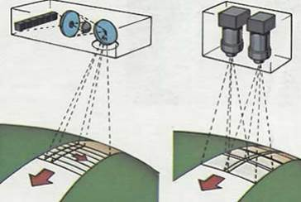
Рис 2 Сканерна зйомка місцевості.
Найважливішою характеристикою сканера є кут сканування (огляду) і миттєвий кут зору, від величини якого залежать ширина знімається смуги і дозвіл. Залежно від величини цих кутів сканери ділять на точні і оглядові. У точних сканерів кут сканування зменшують до ° 4а у оглядових збільшують до ° 4. Величина дозволу при цьому обернено пропорційна ширині знімається смуги[3].

1.3 Радарні зйомки
Радіолокаційна (РЛ) або радарна зйомка найважливіший вид дистанційних досліджень. Використовується в умовах, коли безпосереднє спостереження поверхні планет утруднено різними природними умовами: щільною хмарністю, туманом і т.д. Вона може проводитися в темний час доби, оскільки є активною. На рис 3 зображено Особливості оптичної та радарної 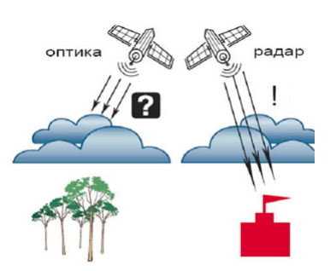зйомки.
Рис 3. оптична і радарна зйомка.
Для радарної зйомки зазвичай використовуються радіо Локатори бокового огляду (ЛБО), встановлені на літаках і ШСЗ. За допомогою ЛБО радіолокаційна зйомка здійснюється в радіодіапазоні електромагнітного спектра. Сутність зйомки полягає в посилці радіосигналу, що відбивається по нормалі від досліджуваного об'єкта і фіксованої на приймачі, встановленому на борту носія. Радіосигнал виробляється спеціальним генератором. Час повернення його до приймальника залежить від відстані до досліджуваного об'єкта. Цей принцип роботи радіолокатора, що фіксує різний час проходження зондуючого імпульсу до об'єкта і назад, використовується для отримання РЛ-знімків. Зображення формується біжучим по рядку світловим плямою. Чим далі об'єкт, тим більше часу треба на проходження відбиваного сигналу до його фіксації електронно-променевою трубкою, поєднаної зі спеціальної кінокамерою.

1.4 Теплові зйомки
Теплова зйомка (інфрачервона зйомка, зйомка в ІК діапазоні), реєстрація електромагнітного випромінювання об'єктів в тепловій інфрачервоної (ІК) області спектра і подання його у вигляді зображення. Теплове випромінювання, інтенсивність якого залежить від температури, може бути виявлено приймачами теплового випромінювання і перетворено в видиме зображення, що представляє відмінності в температурі об'єктів. Теплова зйомка може здійснюватися як в денний, так і в нічний час. При дистанційному зондуванні Землі в тепловому діапазоні використовуються вікна прозорості з довжиною хвилі 3-5, 8-14 мкм. У цьому діапазоні проявляється власне випромінювання об'єктів земної поверхні.
Результати теплової зйомки поверхні Землі знаходять дуже широке застосування в самих різних областях: від вивчення і прогнозування глобальних кліматичних процесів і енергетичного балансу на основі моніторингу та картографування теплових полів Землі, температури морської поверхні з різним просторовим дозволом, спостережень за вулканічною діяльністю, визначення складу гірських порід і пошуку корисних копалин, виявлення вогнищ загоряння і моніторингу лісових пожеж, до визначення стану підземних теплових мереж, картографування і діагностики стану нафти, і газопроводів. На зображення рис 3 зроблений при допомогу теплової зйомки.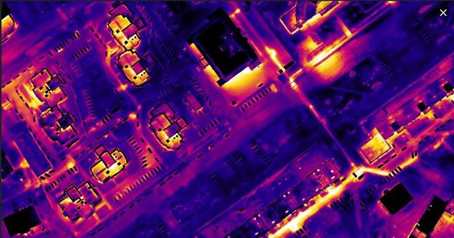Рис 4 знімок поверхні зроблений за допомогою теплової зйомки.
Інфрачервоний діапазон спектра електромагнітних коливань умовно ділиться на три частини (в мкм):
- Близький (0,74 – 1,35);
- Середній (1,35 – 3,50);
- Далекий (3,50 – 1000).
Сонячне (зовнішнє) і ендогенне (внутрішнє) тепло нагріває геологічні об'єкти по-різному в залежності від літологічних властивостей порід, теплової інерції, вологості, альбедо і багатьох інших причин-ІК, випромінювання, проходячи через атмосферу, вибірково поглинається, в зв'язку з чим теплову зйомку можна вести тільки в зоні розташування так званих «вікон прозорості» місцях пропускання ІЧ-променів. Дослідним шляхом виділено чотири основних вікна прозорості в (мкм): 0,74 -2,40; 3,40-4,20; 8,0-13,0; 30,0-80,0. Деякі дослідники виділяють більшу кількість вікон прозорості в першому вікні (до 0,84 мкм) використовується відбите сонячне випромінювання. Тут можна застосовувати спеціальні фотоплівки і працювати з червоним фільтром. Зйомка в цьому діапазоні називається ІК-фотозйомкою[4].

1.5 Спектрометрична зйомка
Спектрометрична (СМ) зйомка проводиться з метою вимірювання відбивної здатності гірських порід. Знання значень коефіцієнта спектральної яскравості гірських порід розширює можливості метрологічного дешифрування, надає йому велику вірогідність. Гірські породи мають різну відбивну здатність, тому відрізняються величиною коефіцієнта спектральної яскравості. СМ-зйомка ділиться на три види:
Мікрохвильова (0,3 см – 1,0 м), є універсальною, так як виключає вплив атмосфери;
- ІК або теплова (0,30-1000мкм), виявляє температурні неоднорідності з енергетичної яскравості досліджуваних об'єктів;
- Спектрометр видимого та ближнього інфрачервоного спектра випромінювання; (0,3-1,40 мкм), яка фіксує спектральний розподіл відбивного радіаційного випромінювання.
На рис 5 зображений процес роботи і обробки даних спектрометрической зйомки.
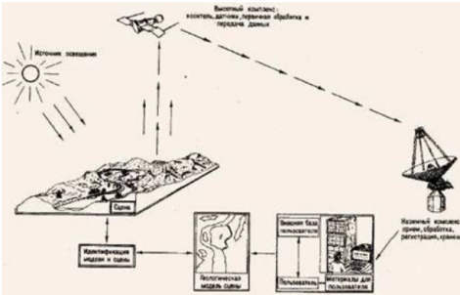
Рис 5 принцип роботи і обробки даних при спектрометрической зйомки.
Геологічні об'єкти відображаються на КС з різним ступенем контрасту, що залежить від їх спектральних особливостей. Робота зі складання банку даних про спектральні характеристики гірських порід надзвичайно трудомістка. Для того щоб її виконати, необхідно провести спектрометричні вимірювання гірських порід, а також інших ландшафтних об'єктів, на різних відстанях, в різні пори року, на ділянках з різним ступенем оголеності. Ці дані, проте, є абсолютно необхідними для систем автоматичного пошуку і розпізнавання об'єктів, в тому числі і екологічного змісту. В даний час збільшення прикордонних контрастів досягається використанням багатозональних знімків, отриманих у відносно вузьких зонах спектра.

1.6 Лідарні зйомки
Лідар - технологія отримання та обробки інформації про віддалені об'єкти за допомогою активних оптичних систем, що використовують явища відбиття світла і його розсіювання в прозорих і напівпрозорих середовищах.
Лідар як прилад являє собою, як мінімум, активний далекомір оптичного діапазону. Скануючи лідари в системах машинного зору формують двовимірну або тривимірну картину навколишнього простору. «Атмосферні» лідари здатні не тільки визначати відстані до непрозорих відображають цілей, ¬ а й аналізувати властивості прозорого середовища, що розсіює світло. Різновидом атмосферних лідарів є доплеровске лідари, що визначають напрямок і швидкість переміщення повітряних потоків в різних шарах атмосфери.
Усталений переклад LIDAR як «лазерний радар» не цілком коректний, тому що в системах ближнього радіусу дії (наприклад, призначених для роботи в приміщеннях), основні характеристики лазера: когерентність, висока щільність і миттєва потужність випромінювання - не затребувані, випромінювачами світла в таких системах можуть служити звичайні світлодіоди. Однак, в основних сферах застосування технології (дослідження атмосфери, геодезія і картографія) з радіусами дії від сотень метрів до сотень кілометрів, застосування лазерів неминуче.

На рис 6 зображений знімок, який роблять за допомогою лазерної зйомки.
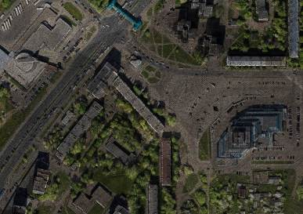
Рис 6 знімок місцевості зроблений за допомогою лазерної зйомкою.
Лідарна зйомка є активною і заснована на безперервному одержанні відповіді від поверхні, що відбиває, підсвічується лазерним монохроматичними випромінюванням з фіксованою довжиною хвилі. Частота випромінювача налаштовується на резонансні частоти поглинання скануємо компонента (наприклад, поверхневого метану), так що в разі його помітних концентрацій співвідношення відгуків в точках концентрування і поза ними будуть різко підвищеними.[5]
Фактично, солідарності спектрометрія - це геохімічна зйомка поверхневих шарів атмосфери, орієнтована на виявлення мікроелементів або їх з'єднань, що концентруються над сучасно активними геоекологічними об'єктами. Пристрої лідарної зйомки обладнуються на низько висотних носіях.

1.7 Штучні супутники Землі
Для дистанційного зондування зазвичай використовуються два основні типи супутників (ШСЗ): геостаціонарні і полярно орбітальне. Якщо перші ШСЗ постійно забезпечують огляд однієї і тієї ж частини планети, зберігаючи незмінне положення щодо певної точки на екваторі, то другі, перебуваючи на орбіті, площина якої приблизно перпендикулярна площині обертання Землі, через певний період часу, тривалість якого залежить від ширини смуги огляду ШСЗ , виявляються над заданим районом спостереження.
Відповідно, зона огляду з супутника на геостаціонарній орбіті обмежується широтним районом 50º СШ - 50º ЮШ; полярно орбітальна ж система спостереження стикається з іншою трудністю: супутник може виявитися над одним і тим же районом зйомки в різні періоди «місцевого» або сонячного часу. При цьому зіставлення даних, отриманих при різних умовах сонячного освітлення, виявляється досить складним, тому такі супутники виводять, як правило, на так звані «солнечносінхронние» орбіти.
Знімальна апаратура ДЗЗ, що встановлюється на супутнику, може працювати в чотирьох основних діапазонах (ультрафіолетовому, видимому, інфрачервоному і мікрохвильовому): тільки в цих областях спектру земна атмосфера прозора для електромагнітних хвиль. У видимому діапазоні датчики (фотоелементи, матриці приладів із зарядним зв'язком і т.д.) реєструють відбите від земних покривів і пройшовши крізь атмосферу сонячне випромінювання: в ІК-діапазоні превалює власне теплове випромінювання поверхні Землі: в мікрохвильовому діапазоні використовують власне випромінювання планети, або відбиті сигнали штучних джерел опромінення, встановлених на борту ШСЗ. Можливості апаратури дистанційного зондування в різних спектральних діапазонах істотно розрізняються: оптичні дають найбільш якісні, звичні для спостерігача кольорові зображення з високою просторовою роздільною здатністю, синтезовані з декількох монохроматичних знімків: інфрачервону зйомку можна проводити в темний час доби, спостерігаючи температурні аномалії поверхні: а для специфічних випадків зондування в мікрохвильовому діапазоні не є перешкодою навіть хмарний покрив.

1.8 Супутникові знімки
Основний продукт космічного моніторингу знімок. Супутниковий знімок - це двовимірне зображення, отримане в результаті дистанційної реєстрації технічними засобами власного або відбитого випромінювання і призначався для виявлення, якісного і кількісного вивчення об'єктів, явищ і процесів шляхом дешифрування, вимірювання та картографування. Космічні знімки можна класифікувати за різними ознаками: в залежності від вибору реєстрованих випромінювальних і відбивних характеристик, що визначається спектральним діапазоном зйомки: за технологією отримання зображень і передачі їх на Землю, багато в чому обумовлює якість знімків: за параметрами орбіти космічного носія і знімальної апаратури, що визначають масштаб зйомки, оглядовість, дозвіл знімків і т.д.[6]

1.8.1 Класифікація космічних знімків
Класифікація по просторовим показниками. У практичній роботі представляє інтерес поділ знімків за такими параметрами, як масштаб, оглядовість, дозвіл на місцевості, детальність зображення, які впливають на дешіфріруемость знімка і можливості його використання для тематичного картографування.
Масштаб
За масштабом знімки діляться на групи:
- Дрібномасштабний (1:10 000 000 - 1:100 000 000), одержувані з геостаціонарних орбіт і з метеосупутників;
- Середньомасштабні (1:1 000 000 - 1:10 000 000), типові для зйомок з пілотованих кораблів і орбітальних станцій;
- Великомасштабні (крупне 1:1 000 000), одержувані з спеціальних картографічних супутників.
Огляд
За оглядовості (площадному охопленням території) знімки діляться на:
- Глобальні, що охоплюють всю планету. Це знімки Землі з геостаціонарних і міжпланетних орбіт. Територіальне охоплення становить сотні мільйонів кв. кілометрів ($n*{10}^{8}{км}^{2}$);
- Регіональні, частини материків або великі регіони. Знімки з метеорологічних, знімки малого і середнього дозволу з ресурсних супутників. Територіальне охоплення таких знімків мільйони кв. км. ($n*{10}^{6}$ ${км}^{2}$). Ширина охоплення від 500 ${км}^{2}$ (середнє дозвіл) – 3000 км. (малий дозвіл);
- Локальні, частини регіонів. Знімки з ресурсних і картографічних супутників. Охоплення десятки тисяч кв. км. ($n*{10}^{4}$ ${км}^{2}$), при найбільш характерному охопленні 60х60, 180х180, 350х350 ${км}^{2}$.
Дозвіл
За дозволом (мінімальна лінійна величина на місцевості). Знімки діляться на:
- Знімки дуже низького дозволу, вимірюється десятками кілометрів. n *10 км. Це мікрохвильові радіометричні знімки.
- Знімки з низькою роздільною здатністю, що змінюється кілометрами. n *1000 м. Локальні об'єкти, площею в квадратні кілометри. Телевізійні та Сканерне знімки з метеорологічних супутників, ресурсних супутників або геостаціонарних орбіт.
- Знімки середнього дозволу, що змінюється сотнями метрів. n *100 м. Цей дозвіл підходить для відображення природних об'єктів, але недостатньо для об'єктів, пов'язаних з господарською діяльністю. Сканерна апаратура середнього дозволу і теплова інфрачервона апаратура ресурсних супутників.
- Знімки високої роздільної здатності, яка вимірюється десятками метрів. Зображуються малі об'єкти площею від десятків до сотень квадратних метрів, тобто не тільки природні, але й об'єкти, пов'язані з господарською діяльністю. Такий дозвіл виходить з фотографічних знімків картографічних супутників, Сканерне знімки ресурсних супутників. Ці супутники задовольняють більшості завдань. Дозвіл 80-100м - для прогнозування с / г врожайності на великих територіях Росії, але не на маленьких полях інших країн. Для топографічного картографування необхідний дозвіл 10м. і вище. Група знімків високого дозволу ділиться на:
  - Знімки щодо високого дозволу (50-100м). Сканирующая апаратура високого дозволу з ресурсних супутників для вирішення оперативних завдань.
  - Знімки високої роздільної здатності (20-50м) за допомогою фотографічної апаратури з пілотованих кораблів і скануючої апаратури ресурсних супутників. Для дослідження природних ресурсів і тематичного картографування.
  - Знімки дуже високою роздільною здатністю (10-20м) довгофокусні фотографічні камери з картографічних супутників, спеціальні електронні камери, що використовують багатоелементні приймачі випромінювання. топографічне картографування.
  - Знімки надвисокої роздільної здатності (n * 1м) об'єкти розміром менше 10 м. Дуже довгофокусні фотографічні камери з картографічних супутників. Великомасштабне топографічне і тематичне картографування.
Детальність зображення
Розмір елементів зображення і їх кількість на одиницю площі. Оцінка якості знімків проводиться за чотирма показниками:
- Показник роздільної здатності знімальної камери р ${мм}^{-1}$ - число ліній на один мм для об'єктів середнього контрасту;
- Величина дозволу на місцевості в масштабі знімка R;
- Кількість елементів зображення Е на 1${мм}^{2}$площі знімка;
- Коефіцієнт оптимального збільшення V.
За детальності знімки діляться наступним чином:
- Знімки малої детальності (p <5 ${мм}^{-1}$, R <0,1, Е <100). Робота з такими знімками доцільна в масштабі оригіналу. До них відносяться знімки, одержувані скануючи системами малого дозволу з метеорологічних супутників.
- Знімки середньої детальності (p = 5-10 ${мм}^{-1}$, R = 0,05-0,1мм, Е = 100-400), що несуть частково не сприйняту оком інформацію, дозволяють працювати при невеликому збільшенні. 2. Такі знімки виходять скануючи системами високою роздільної здатності ресурсних супутників LandSat.
- Знімки великий детальності (p = 10-25 ${мм}^{-1}$, R = 0,02-0,05мм, Е = 400-2500), що вимагають значного збільшення в 2-5 разів. Велика частина фотографічних знімків.
- Знімки дуже великий детальності (p = 10-25 ${мм}^{-1}$, R = 0,02-0,05мм, Е = 400-2500), що несуть дуже велику інформацію на одиницю площі і вимагають великого збільшення в 5-10 разів. Фотографічні знімки високої роздільної здатності супутників серії «Космос», «Shuttle».

1.8.2 Характеристика основних типів знімків

1.8.2.1 Знімки в видимому і ближньому червоному (світловому) діапазоні
Видимі і ближній червоний світел діапазон включає 0,4-0,75 і 0,75-3 мкм-світловий діапазон. Промені майже повністю пропускаються атмосферою і сюди доводиться майже вся енергія сонячного випромінювання. Сонячні промені, падаючи на земну поверхню, по-різному відображаються її відповідно до спектральної відбивної здатністю об'єкта. Відображена сонячна радіація сприймається оком, чутливим саме до випромінювання видимого діапазоні від 0,4 до 0,75 мкм; завдяки виборчому відображенню розрізняють колір спостережуваних об'єктів.
На знімках в світловому діапазоні зафіксовані оптичні властивості об'єктів. Використовуються різні фотографічні приймачі, які реєструють випромінювання до 0,9 мкм. Використання фотоелектричних приймачів (в сканера системі) дозволяє розширити на ближній інфрачервоний діапазон.
Можливість зйомки в світловому діапазоні обумовлюються прозорістю атмосфери для хвиль від 0,4 до 1,3 мкм. Однак серйозна перешкода, це хмарність. Крім того, розсіювання призводить до спотворення, особливо в короткохвильовій блакитній частині спектра і призводить до зниження контрастності. Якість знімків залежить від способу отримання знімків і їх передачі.[7]
Фотографічні знімки
Використовується фотографує система (об'єктив, фотоплівка). Експонування відбувається в космосі, фотографічна обробка на Землі. Плівка на Землю потрапляє або в скинутих контейнерах, або при посадці супутника. Запасів плівки на борту обмежена і доставка рідкісна. Але ці знімки високої якості з хорошими геометричними і фотометрическими характеристиками. Дозвіл таких знімків з висоти орбіти в 100-300 км може становити десятки сантиметрів. Зазвичай використовуються знімки від декількох метрів до десятка метрів. Салют - дозвіл 20 м, Скайлаб - 16 м, Космос - 20 і 5 м. Для наших навколоземних супутників такий метод зйомки є основним. Останнім часом з'явилися багатозональні фотографічні зйомки. Звичайне дозвіл для фотографічних знімків 15-30 м. Для використання в ГІС, необхідна спеціальна оцифровка.
Телевізійні та сканерне знімки
Телевізійна і сканерна зйомка дозволяє систематично отримувати зображення і передавати їх на Землю на приймальні станції. Використовуються кадрові і скануючі системи. У першому випадку - це мініатюрна телевізійна камера, в якій оптичне зображення, побудоване об'єктивом на екрані, перекладається в форму електросигнали і по радіоканалах передається на землю. У другому випадку хитається дзеркало сканера на борту вловлює відбитий від Землі світловий потік, ¬поступающій на фото помножувач. Перетворені сигнали сканера по радіоканалах передаються на Землю. На прийомних станціях записуються у вигляді зображень. Коливання дзеркала формує рядки зображення, рух носія дозволяє накопичувати рядки і формувати знімок.
Телевізійні та Сканерне знімки можуть передаватися в реальному масштабі часу, тобто під час проходження супутника над об'єктом зйомки. Оперативність - це відмінна риса даного методу. Однак якість знімків трохи поступається фотографічним знімкам. Дозвіл сканерна знімків визначається елементом сканування і зараз 80-30м. Знімки цього типу відрізняються рядково-сітчастою структурою, помітною лише при збільшенні на знімках з високою роздільною здатністю. Сканерне знімки великого охоплення мають істотні геометричні спотворення. Сканерне знімки поступаю в цифровій формі, що полегшує комп'ютерну обробку.
Телевізійна і сканерна зйомка виконується з метеосупутників і ресурсних супутник LandSat. «Метеор-Природа», Ресурс 0, в багатозональна варіанті. Навколоземні орбіти висотою 600-1400 км., Масштаби от1: 10 000 000 до 1: 1 000 000 і 1: 100 000 при дозволі від 1-2 км до 30м LandSat, наприклад, має 4 спектральних діапазону зйомки у видимому і ближньому інфрачервоному діапазоні з роздільною здатністю 30м. «Метеор-Природа» сканери дозволяють отримувати мале (1,5 км), середнє (230м) і високий дозвіл до 80-40м, Ресурс-0 сканери середнього (170 м) і високого (40м).[8]
Подальше підвищення дозволу при оперативності зйомки пов'язано з впровадженням електронних камер. У них використовуються багатоелементні лінійні і матричні приймачі випромінювання, що складаються з приладів із зарядним зв'язком (світлочутливі елементи-детектори). Лінійний ряд детекторів реалізує рядок знімка, накопичення рядків за рахунок руху носія (як у сканера), але немає гойдаються дзеркал і більш високий дозвіл. Ресурсні знімки високої роздільної здатності (40м) з Ресурс-0 і Французький супутник SPOT, до 10м. Така технологія на LandSat-7.
Фототелевізійні знімки
У телевізійних знімків мале дозвіл. У фототелевізійна-фотографування за допомогою фотокамери (в результаті гарна якість), а передача по телевізійним каналам. Таким чином, об'єднуються переваги фотографії з його високою роздільною здатністю і оперативна доставка зображень.
1.8.2.2 Знімки в тепловому інфрачервоному діапазоні
Тепловий інфрачервоний від 3 до 1000 мкм, але більша частина не пропускається атмосферою. Існують три вікна прозорості 3-5, 8-14, 30-80 мкм. Перші два використовуються для зйомки. Інтенсивність випромінювання Сонця в цьому діапазоні незначна, але зате на хвилі довжиною 10-12 мкм доводиться максимум власного теплового випромінювання Землі. Оскільки у різних об'єктів земної поверхні (суші, води, по-різному зволожених грунтів і т.п.) воно неоднаково, є можливість судити про характер випромінюючих об'єктів.
Теплові інфрачервоні радіометри дають сигнали різної сили для об'єктів з різною температурою. При побудові по цих сигналах зображення - теплового інфрачервоного знімка, отримують температурні відмінності об'єктів зйомки. Зазвичай на таких знімках холодні об'єкти виглядають світлими, теплі - темними. Просторова роздільна здатність теплових знімків в діапазоні від 1 км - з метеосупутників до сотень метрів - з ресурсних супутників. Температурне дозвіл складає десяті частки градуса. Зйомки можна вести вночі, в умовах полярної ночі. Хмарність заважає зйомці, так як реєструється температура не земної поверхні, а хмар. Космічні зйомки в тепловому інфрачервоному діапазоні проводяться з усіх метеосупутників, в тому числі геостаціонарних. Є теплові інфрачервоні канали у LandSat 3,4. З дозволом 240, 120 м.[9]

1.8.2.3 Знімки в радіодіапазоні
Для дистанційного дослідження Землі використовуються ультракороткохвильової діапазон з довжинами від 1мм до 10 м. (Точніше 1мм до 1м), тобто СВЧ діапазон (мікрохвильовий). Він практично вільний від впливу атмосфери. Вікно прозорості від 1см до 10 м. При зйомці фіксується або власне випромінювання Землі (пасивна радіометр), або відбите штучне випромінювання (активна радіолокація), тобто мікрохвильових радіометричні й радіолокаційні знімки.
Мікрохвильові радіометричні знімки
За допомогою мікрохвильових радіометрів фіксується мікрохвильове випромінювання різних об'єктів – радіо яскравості температури. За сигналами випромінювання будується просторове зображення - мікрохвильовий радіометричний знімок, на якому по-різному зображуються об'єкти, що володіють неоднаковими випромінюють властивостями. Випромінювання металів мінімально і одно 0; випромінювання рослинності і сухого ґрунту визначається коефіцієнтом 0,9, а води - 0,3. Тобто можна розрізняти різні по вологості грунту, води з різною ступінь солоності, об'єкти з різною кристалічною структурою - промерзання грунтів. На таких знімках по-різному виглядають морські льоди різного віку - багаторічні та однорічні, які можуть не відрізнятися в звичайних оптичних знімках. Метод пасивної мікрохвильової зйомки поки застосовується обмежено.
Радіолокаційні знімки
Ультракороткий радіодіапазон може використовуватися в активній радіолокації. На носії встановлюється активний джерело радіовипромінювання з антеною, що діє за принципом перегляду місцевості поперек лінії маршруту. Посилається на Землю радіосигнал по-різному відбивається поверхнею і вловлюється апаратурою. З таких сигналів формуються радіолокаційні знімки, на яких відображається шорсткість поверхні, її мікрорельєф, особливості та склад порід.
При розмірах нерівностей поверхні менше на пів довгому хвилі поверхню об'єкта для радіохвиль як би гладка («зеркаліт») і зображується на радіолокаційних знімках найбільш темним тоном (піщані пляжі, солончаки, гладка водна поверхня). При розмірі нерівностей більше на пів довгому хвилі відбувається розсіювання і дифузне відображення енергії, залежне від величини нерівностей, їх форми, орієнтування по відношенню до радіолучей. Вони зображуються сірим тоном різної щільності. Рослинність збільшує поглинання радіохвиль і зображується світлим тоном. Таке радіолокаційне зондування ведуть, використовуючи хвилі сантиметрового діапазону. Генеруючи хвилі різної довжини, можна отримувати інформацію про об'єкти на деякій глибині. Радіолокатори підповерхневого зондування працюють в діапазоні від 1 до 30 м. Вони виявляють підповерхневі неоднорідності грунтів. Наприклад, в діапазоні 0,5-1м фіксуються прісні грунтові води в пісках на глибині до 20м.[10]
Радіолокаційні знімки можуть застосовуватися в океанології для вивчення хвилювання і вітрів, в геології, гідрогеології, в с / г, вивчення міст. Радіолокаційні зйомки застосовуються із супутників «Shuttle», Алмаз, Венера. Дозвіл 25-40м, проте охоплення 20-100км.
Пасивна і активна зйомка, всепогодні, через абсолютну прозорість атмосфери для хвиль цього діапазону. Вона може проводиться вночі, при хмарності, дощі, тумані. І в оперативному режимі передаватися інформація.
На знімки у видимому і інфрачервоному діапазоні доводиться майже 80% все інформації, що надходить з космосу. Знімки теплового інфрачервоного і радіодіапазоні лише недавно стали отримувати з гарною якістю і поступово їх значення зростатиме.

1.8.3 Характеристики знімків ДЗЗ.
Дані ДЗЗ (знімки) розрізняються:
- По спектральному діапазону:
- у видимому і ближньому інфрачервоному (світловому) діапазоні;
- в тепловому інфрачервоному діапазоні;
- знімки в радіодіапазоні;
- За оглядовості:
- глобальні (охоплюють всю планету):
- регіональні, на яких відображаються частини материків;
- локальні, на яких відображаються частини регіонів;
- За технологією отримання зображення, способам отримання знімків і передачі на Землю: (знімки у видимому і ближньому інфрачервоному (світловому) діапазоні підрозділяються на):
- фотографічні:
- телевізійні та сканерне:
- багатоелементні ПЗЗ-знімки на основі приладів із зарядним зв'язком:
- фототелевізійні:
(в тепловому інфрачервоному діапазоні знімки представляють собою теплові інфрачервоні радіометричні знімки: знімки в радіодіапазоні);
- знімки, одержувані при пасивної реєстрації випромінювання:
- радіолокаційні, одержувані при активній локації.
- З дозволу (просторове) (мінімальної лінійної величиною на місцевості зображуваного об'єкта):
- дуже низької роздільної здатності (десятки кілометрів);
- низького дозволу (кілометри);
- середнього дозволу (сотні метрів);
- з високою роздільною здатністю (10-100 метрів);
- надвисокої роздільної здатності (менше 10метрів).
- За детальності зображення, яка визначається розмірами елементів зображення і їх кількістю на одиницю площі:
- малої детальності:
- середньої детальності:
- великий детальності:
- дуже великий детальності.
- За масштабом:
- Дрібномасштабні;
- Середньомасштабні;
- Великомасштабні.
- За повторюваності зйомки:
- зняті через кілька хвилин;
- зняті через кілька годин;
- зняті через кілька діб;
- зняті через кілька років.
- Дозвіл даних ДЗЗ може бути:
- Просторове;
- Радіометричне;
- Спектральний;
- Тимчасове.
Цей тип класифікації даних ДЗ (тобто дозвіл) пов'язаний з характеристиками, що залежать від типу і орбіти носія, знімальної апаратури і які зумовлюють масштаб, охоплення території і дозвіл знімків.

1.9.1 Спектральний дозвіл
Спектральний дозвіл визначається характерними інтервалами довжин хвиль електромагнітного спектру, до яких чутливий датчик. Найбільш широке застосування в методах ДЗЗ з космосу знаходить вікно прозорості, відповідне оптичного діапазону (він також називається світловим), що поєднує видиму (380 ... 720нм), ближню інфрачервону (720 ... 1300нм) і середню інфрачервону (1300 ... 3000нм) області. Використання короткохвильового ділянки видимої області спектра ускладнено внаслідок значних варіацій пропускання атмосфери на цьому спектральному інтервалі в залежності від параметрів її стану. Тому практично при ДЗЗ з космосу в оптичному діапазоні застосовують спектральний інтервал довжин хвиль, що перевищують 500Нм. У далекому інфрачервоному (ІК) діапазоні (3 ... 1000мкм) є тільки три відносно вузьких вікнах прозорості: 3 ... 5 мкм, 8 ... 14мкм і 30 ... 80мкм, з яких поки в методах ДЗЗ з космосу використовують тільки перші два. У ультракороткохвильовому діапазоні радіохвиль (1мм ... 10м) є відносно широке вікно прозорості від 2см до 10м. У методів ДЗЗ з космосу застосовують його короткохвильову частину (до 1 м), звану надвисокочастотним (СВЧ) діапазоном.[11]
Таблиця 1. Характеристики спектральних діапазонів
область спектра | Ширина області спектра
Видима область, мкм
колірні зони
фіолетова | 0.39-0.45
синя | 0.45-0.48
блакитна | 0.48-0.51
зелена | 0.51-0.55
жовто-зелена | 0.55-0.575
жовта | 0.575-0.585
помаранчева | 0.585-0.62
червона | 0.62-0.8
Область ІК випромінювання, мкм
ближня | 0.8-1.5
середня | 1.5-3
далека | >3
Радіо хвильова область, см
X | 2.4-3.8
C | 3.8-7.6
L | 15-30
P | 30-100

1.9.2 Просторова роздільна здатність
Просторова роздільна здатність, величина, що характеризує розмір найменших об'єктів, помітних на зображенні.
Класифікація знімків по просторовому вирішенню:
- Знімки дуже низького дозволу 10000 - 100000 м;
- Знімки низького дозволу 300 - 1000м;
- Знімки середнього дозволу 50 - 200м.
Знімки високої роздільної здатності:
- Щодо високого 20-40м;
- Високого 10-20м;
- Дуже високого 1-10м;
- Знімки надвисокої роздільної здатності менше 0,3-0,9м.
Співвідношення масштабу карт з просторовим дозволом знімків, наведені в таблиці 2.

Таблиця 2. Співвідношення масштабу різних супутників.
Датчик | Розмір пікселя | Можливий масштаб
Landsat 7 EMT+ | 15 м | 1 : 100 000
SPOT | 10 м | 1 : 100 000
IRS 1C | 6 м | 1 : 50 000
SPOT 5 | 5 м | 1 : 25 000
EROS | 1,8 м | 1 : 10 000
OrbView-3 pan | 4 м | 1 : 20 000
OrbView-3 | 1 м | 1 : 5 000
IKONOS pan | 4 м | 1 : 20 000
IKONOS * | 1 м | 1 : 5 000
QUICKBIRD pan | 2.44 м | 1 : 12 500
QUICKBIRD | 0.61 м | 1 : 2 000

1.9.3 Радіометрична роздільна здатність
Радіометрична роздільна здатність визначається кількістю градацій значень кольору, відповідних переходу від яскравості абсолютно «чорного» до абсолютно «білому», і виражається в кількості біт на піксель зображення. Це означає, що в разі радіометричного дозволу: біт на піксель ми маємо всього 64 градації кольору (2 (6) = 64); в разі 8 біт на піксель - 256 градацій (2 (8) = 256), 11 біт на піксель - 2048 градацій (2 (11) = 2048).
1.9.4 Тимчасовий дозвіл
Тимчасовий дозвіл визначається частотою отримання знімків конкретної області.
Оцінка можливостей використання засобів отримання даних ДЗЗ для картографування, наведені в таблиці 3.

Таблица 3
Масштаб топографических карт | Разрешение на местности, м | Источники данных ДЗЗ
 |  | радиолокационные |  | оптико-электронные
 |  | существующие | перспективные | существующие | перспективные
1: 1 000 000  1: 500 000 | 40 | Radarsat-1 (Канада) | Сервер (КБ Арсенал) | Ресурс CBERS (Китай, Бразилия)
1: 200 000 | 20 | SENTINAL  (EKA)  ALOS(Япония) | SENTINAL-1 | LANDSAT  (США)  ЕО-1(США)
1: 100 000 | 8-10 | Radarsat-1  (Канада) |  | ALOS  (Япония)
1: 50 000 | 5-7 |  | Кондор (НПО) | SPOT | RapidEye
1: 25 000  1: 10 000  1: 5 000 | 1-4 |  |  | IKONOS  ORBView | WorldView

В даний час радіолокаційні системи займають істотний сегмент серед інших засобів ДЗ. Це пояснюється такими їх перевагами як можливість роботи будь-який час доби, при наявності хмарності, туману, опадів, задимленості. Все радіолокаційні системи використовують синтез апертури.

1.9.4 Методи обробки космічних знімків
Методи обробки космічних знімків поділяють на методи попередньої і тематичної обробки. Попередня обробка космічних знімків, це комплекс операцій зі знімками, спрямований на усунення різних спотворень зображення. Спотворення можуть бути обумовлені: недосконалістю реєструючої апаратури; впливом атмосфери; перешкодами, пов'язаними з передачею зображень по каналах зв'язку; геометричними спотвореннями, пов'язаними з методом космічної зйомки: умовами освітлення підстильної поверхні: процесами фотохімічної обробки та аналого-цифрового перетворення зображень (при роботі з матеріалами фотографічної зйомки) і іншими факторами. Тематична обробка космічних знімків, це комплекс операцій зі знімками, який дозволяє отримати від них інформацію, що представляє інтерес з точки зору рішень різних тематичних завдань, на рис 6 зображено типова схема взаємодії під системи ДЗЗ.

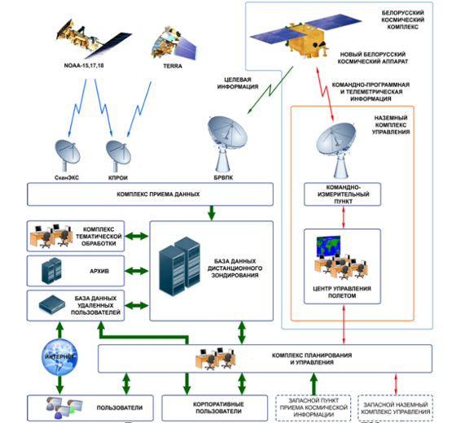
Рис 7 Типова схема взаємодії під системи ДЗЗ.[11]

1.9.5. Рівні обробки супутникових даних
Таблиця 4 Рівні обробки супутникових даних.
Вид обробки | Рівні обробки | Зміст операцій
Попередня обробка | 0 | Розпакування бітового потоку по приладах і каналах;  Прив'язка бортового часу до наземного.
Нормалізація | 1А | Поділ на кадри;  Радіометрична корекція за паспортними даними датчика;  Оцінка якості зображень (% збійних пікселів)
Нормалізація | 1Б | Геометрична корекція за паспортними даними датчика  Географічна прив'язка за орбітальними даними та кутовому положенню КА
Нормалізація | 1С | Географічна прив'язка за інформацією БД опорних точок (ЦКМ);  Оцінка якості зображень (% хмарності).
Стандартна міжгалузева обробка | 2 | Перетворення в задану картографічну проекцію; Повна радіометричну корекція;  Повна геометрична корекція.
Рекомендована тематична обробка | 3 | Редагування зображень (сегментація, зшивання, повороти, зв'язування та ін.); поліпшення зображень  (Фільтрація, гістограмного операції, контрастування та ін.);  Операції спектральної обробки і синтез багатоканальних зображень; Математичні перетворення зображень Синтез різночасових зображень і зображень з різним дозволом; Конвертація зображень в простір дешифровочних ознак.
Рекомендована тематична обробка | 4 | Ландшафтна класифікація; Виділення контурів; Просторовий аналіз, формування векторів і тематичних шарів; Вимірювання і розрахунок структурних ознак (площі, периметр, довжини, координати);  Формування тематичних карт.
В таблиці розглянули рівні обробки, види, змістів операцій супутників

1.10 Супутники
Існує ряд цивільних супутниках ДЗЗ з оптико-електронною апаратурою, які займаються моніторингом земної поверхні виключно в мирних цілях. Але як би там не було деякі космічні апарати з просторовим дозволом менше 1 метра здатні виконувати деякі завдання в інтересах військових.

Таблиця 5. Порівняльна таблиця супутників.
Назва | Дата запуску | Країна | Пр. дозвілв панхром. режимі, м | Пр. дозвілв мультіспектр. режимі, м | Число каналів в мультіспектр. режимі
Alsat-2В | 2015 | Алжир | 2,5 | 10 | 3
Amazonia-1 | 2016 | Бразилія | -- | 40 | 4
DMC-3A  DMC-3B  DMC-3C | 2015 | Великобританія | 1,0 | 4,0 | 4
VRSS-2 | 2017-10-09 | Венесуела | 1 | 4 | 4
VNREDSat-1 | 2013-05-07 | В'єтнам | 2,5 | 10 | 4
EnMAP | 2015 | Німеччина | --- | 30 | гіперспектральних
Proba-V | 2013-05-07 | Європа | --- | 100-300 | 4
Worldview-3 | 2014-08-13 | США | 0,31 | 1,2 | 8
В таблиці супутник Worldview-3 має велику перевагу в 8 каналів.
Для використання ДЗЗ вулканічної активності і повеней ми будемо використовувати супутник Worldview-3, який було запущено в 2014 році в США. Він активно використовується компанією Google, за допомогою цього супутника складається і Google Maps, яка часто виручає і допомагає знайти ту чи іншу вулицю або будинку. У нашому випадку це доступна інформація з допомогою, якої ми зможемо провести дослідження вулканічної активності і повені.

1.10.1Супутник Worldview-3
Розглянемо обраний супутник Worldview-3, він зображений на рис 1
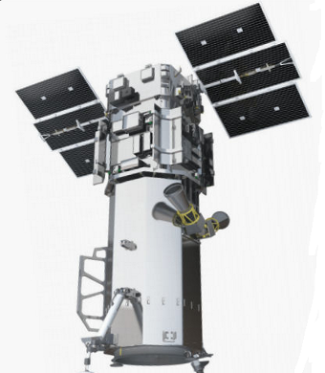
Рис 8 Зображення супутника Worldview-3.

1.10.2Характеристики космічного апарату "Worldview-3":
"Worldview-3" - перший комерційний космічний апарат, який здатний виконувати зйомку земної поверхні з роздільною здатністю в 31 см в панхроматичному режимі і 1.24 метра в мультиспектральному (кольоровому), а також 3.7 метра в короткохвильовому інфрачервоному режимі.
Примітка: Використовуючи технологію PanSharping (збільшення роздільної здатності знімка) можна отримати кольорове зображення з роздільною здатністю в 31 см. Це РЕКОРД серед комерційних супутників ДЗЗ.
Час повторної зйомки для "Worldview-3" становит менше одного дня. А за добу він може відзняти близько 680000 кв.км. Така велика кількість знятих даних зберігаються на бортовому жорсткому диску загальною ємністю близько 2.199 Тбит.
Точність геопозиционирования даних складе 6,5 м (СЕ90) або 4 м (СКП) без додаткової корекції планових координат по наземним опорним точкам.
З нововведень, які з'явилися в "WorldView-3" в порівнянні з "WorldView-2" - це установка нового сканера короткохвильового інфрачервоного випромінювання (SWIR) з просторовим дозволом 3.70 - 4.10 м.
Подібні такі сканери вже використовувалися на космічних апаратах "Landsat", просторову роздільну здатність у них було 30 м.
Також, новий сенсор, який з'явився в супутнику "WorldView-3" - це сенсор "CAVIS" (Cloud, Aerosol, WaterVapor, Ice, Snow), який буде використовуватися для визначення стан атмосфери, а також допомагати ідентифікувати і розділяти хмари від снігу та льоду, пил і дим в повітрі від водяної пари.[12]

1.10.3Характеристика знімальному апаратури КА Worldview-3:

Таблиця 5. Характеристики супутників.
Тип сканера | Спектральні канали | Просторова роздільна здатність
Панхром. (Panchromatic) | 450 - 800 нм | 0.31 м – в надире  0.34 м – 200 от надира
Радіометричне дозвіл | 11 бит (Panand MS); 14 бит (SWIR)
Ширина смуги зйомки | 13.1 км

1.10.4Характеристики супутника WorldView-3
Таблица 6. Характеристики супутника WorldView-3
Назва | WorldView-3
Замовник | DigitalGlobe
Творець | BallAerospace
Платформа | BCP-5000
Орбіта | Сонячно-синхронна, Н=617км, Т-97 мін,
Розміри | 5,7х2,5 м
Потужність | 3,1 кВт
Маса | 2800 кг
Термін Життя | дії програми – 7,5 лет  Ймовірний – 10-12 лет
Зв'язок | Передача даних – 800 и 1200 Мбіт/с в Х канале
Мультиспектральний (Multispectral): має такі спектральні канали, як
Coastal-400 - 450 нм, Blue-450 - 510 нм, Green-510 - 580 нм, Yellow-585 - 625 нм, Red-630 - 690 нм, Redegde-705 - 745 нм, Near-IR1-770 - 895 нм, Near-IR2-2145 - 2185 нм, Середній інфрачервоний: має такі спектральні канали, як
SWIR-1-1195 - 1225 нм, SWIR-2-1550 - 1590 нм, SWIR-3-1640 - 1680 нм, SWIR-4-1710 - 1750 нм, SWIR-5-2145 - 2185 нм, SWIR-6-2185 - 2225 нм, SWIR-7-2235 - 2285 нм, SWIR-8-2295 - 2365 нм.
CAVIS (для хмар, аерозолів, пари, льоду і снігу): має такі спектральні канали, як
Desert clouds-405 - 420 нм, Аэрозоль -1-459 - 509 нм, Green-525 - 585 нм, Aerosols-2-620 - 670 нм, Вода-1-845 - 885 нм, Вода-2-897 - 927 нм, Вода-3-930 - 965 нм, NDVI-SWIR-1220 - 1252 нм, перисті хмари -1350 - 1410 нм, Снег-1620 - 1680 нм, аерозоль -3-2105 - 2245 нм.
Висновок
На сьогоднішній день інтенсивно використовується природні ресурси, розвитку виробництва відбувається зміни природних систем і забруднення навколишнього середовища, що визначає необхідність проведення екологічного моніторингу, тобто, сукупність заходів по спостереженню, прогнозування та оцінки поточного стану навколишнього середовища, що проводяться з метою виявлення антропогенної і природної складових в його змінах.
В даному розділі ми розглянули супутник який є най популярним та доступним у використанні, розглянули різні методи які на даний момент використовується по сьогоднішній день на супутниках, розглянули різні методі дистанційного зондування Землі. На зараз інформація яка приходить нам із супутників дуже корисна, та най важлива, бо ця інформація чітко відображає сучасний екологічний стан Землі, ми знаємо не першій рік що може трапитись, но ні чого не робимо с екологічним станом, при найми в межах своєї країни. Отже супутниковий моніторинг най актуальніша тема, вона об’єднує як земний моніторинг екології так и всесвіт.

РОЗДІЛ 2. ОБҐРУНТУВАННЯ ОБ’ЄКТІВ ДОСЛІДЖЕННЯ.
У число глобальних екологічних проблем зазвичай включають наступні: освіта озонових дір, знищення лісів, дефіцит прісної води, парниковий ефект, скорочення видів тварин і рослин. Тут доречно нагадати про песимістичний висловлюванні, зробленому Жан-Батистом Ламарком ще в 1809 р .: «Можна, мабуть, сказати, що призначення людини ніби полягає в тому, щоб знищити свій рід, попередньо зробивши земну кулю непридатною для проживання».

2.1. Лісові пожежі
Поширення лісових пожеж. Дане явище надзвичайно поширене, воно характерно для всіх континентів крім Антарктиди. Площа лісів за різними даними коливається від 31,9 млн. Км2 до 54,5 млн. Км2 . Ми оцінюємо її в 46,4-50,6 млн. Км2 . Найбільшою мірою лісових пожеж схильні Австралія, США, Бразилія, Франція, Іспанія, Греція, Індія. У Росії основними пожежонебезпечними районами є лісові масиви Іркутської, Читинської, Амурської областей, Хабаровського і Приморського країв . Щорічно вигорає площа російських лісів становить 12 млн. Га , що відповідає приблизно 1,55% лісової площі країни. Щорічно в світі виникає 400 тис. Лісових пожеж , вигорає площа при цьому оцінюється нами в 50 млн. Га, т. Е. Приблизно 1%.
Причини пожеж.
Будь-яку пожежу починається і розвивається при одночасному поєднанні трьох основних умов : 1) наявність горючих матеріалів; 2) поява джерела вогню; 3) наявність погодних факторів, що сприяють загорання та розповсюдження вогню. Горючими матеріалами є лісова підстилка, живий над ґрунтовий покрив, порубкових залишків, підлісок, підріст, дерева і т. д.
Джерела вогню можуть бути природного, антропогенного і змішаного походження. До перших відносяться: 1) блискавки; 2) виверження вулканів; 3) метеорити; 4) самозаймання природних матеріалів (зазвичай рослинних залишків, що генерують тепло при гнитті і ферментації); 5) іскри внаслідок обвалів і каменепадів. Джерела вогню антропогенного походження.
Розглянуто поширення природних і антропогенних лісових пожеж, причини їх виникнення, фактори впливу пожеж на різні природні компоненти.
1) непогашені сірники і недопалки;
2) Недопалок багаття;
3) іскри працюючих машин;
4) сільськогосподарські пали:
5) тління мисливських пижів після пострілу;
6) корчування дерев вибухами;
7) дитячі ігри з вогнем;
8) свідомі підпали.
До джерел змішаного походження можна віднести самозаймання промасленого обтирального матеріалу та осколки пляшок, фокусують сонячні промені. Такого роду збільшувальне скло в певних обставинах призводять до пожеж. Метеорологічними чинниками, що впливають на пожежі, є: 1) опади; 2) температура повітря; 3) відносна вологість; 4) швидкість вітру.
Пожежна небезпека тісно пов'язана з природою лісу. Наприклад, влітку в листяних лісах вона значно нижче, ніж в хвойних, через підвищену вологість. Навесні і восени на суцільних вирубках і гарі пожежна небезпека вище в силу кращої освітленості і, отже, прогреваемості. При появі свіжої трави вона значно знижується. Небезпека виникнення пожежі пов'язана з різними змінами в лісі (вибіркові рубки, раніше виникали пожежі, наявність ветровалов і т. д.).
Частота виникнення пожеж від різних джерел вогню дуже відрізняється, до того ж вона істотно змінюється в залежності від географічного положення, ступеня освоєності території, сезону року і величезної кількості інших факторів. Що стосується джерел вогню природного походження, то тут безумовний пріоритет слід віддати блискавок - електричним розрядам в атмосфері, що виникають при грозах. Оскільки повторюваність гроз в різних районах сильно відрізняється (максимальне середньорічне число ударів блискавок в 30 ударів на 1 км2 характерно для штату Флорида (США) і Гімалаїв, то і частота виникнення пожеж внаслідок ударів блискавок дуже сильно відрізняється. Наприклад, в штаті Арізона (США) вони є причиною 84% пожеж , в той час як в Новій Зеландії вони винні лише в 0,17 випадків.
При збігу низки умов (тривала посуха, потужний грозовий фронт і т. Д.) Пожежі від ударів блискавок можуть виникати в масовому порядку. Так, 12 липня 1940 року в національних лісах штатів Монтана і Айдахо (США) від них виникло 335 пожеж. Особливо небезпечні так звані сухі грози, коли розряди атмосферної електрики між хмарами і землею не супроводжуються випаданнями дощу. Зокрема, такі випадки багаторазово спостерігалися влітку 1979 року в Іркутській області і Бурятії . Цифри щорічної кількості лісових пожеж, обумовлених блискавками, істотно відрізняються. За одними даними по всій земній кулі блискавки є причиною виникнення близько 20 тис. Лісових пожеж , за іншими даними - 50 тис. . В середньому щільність ударів блискавок в тропічних лісах і лісах помірної зони становить 50 і 5 ударів на квадратний кілометр в рік .
Вулканічні виверження причиною виникнення пожеж є рідше. Всього на Землі налічується близько 2,5 тис. Вулканів, з них в історичний час (останні 3500 років) вивергалося 959 вулканів. В середньому викидається близько 50 вулканів в рік. Однак не всі з них призводять до лісових пожеж. З виверженнями вулканів пов'язане п'ять процесів: викиди уламкового матеріалу, викиди вулканічного газу, лавові потоки, пекучі вулканічні хмари (пірокластичні хмари), вулканічні грязьові потоки (лахари), при цьому пожежну небезпеку становлять, головним чином, лавові потоки і пекучі вулканічні хмари, які супроводжують далеко не кожному виверження. До того ж частина вулканів розташована під водою або в безлісих районах.
Імовірність виникнення лісових пожеж внаслідок падіння метеоритів дуже невелика. За даними різних авторів щорічно на 1 млн. Км2 земної поверхні падає від 50 до 100 метеоритів масою більше 100 г . З огляду на, що площа лісів на Землі становить близько 46,4-50,6 млн. Км2, т. Е. Менше 10% поверхні планети, щорічна кількість метеоритів, що падають в лісові масиви, можна оцінити в 250-500. Дані по числу метеоритів, що призводять до лісових пожеж, відсутні, але, швидше за все воно незначно. Аналогічна ситуація і зі статистикою пожеж, обумовлених іскрами внаслідок ударів каменів при обвалах і самозаймання природних матеріалів. Факти виникнення таких пожеж документально підтверджені, однак ясно, що їх число вкрай невелика в порівнянні із загальною кількістю природних пожеж.[13]

2.1.1 Основні характеристики пожеж
Лісові пожежі поділяються на верхові, низові і грунтові. При верхових пожежах вогнем охоплюється полог лісу. Низові пожежі поширені найбільш широко, на їх частку припадає 80% від загального числа пожеж. Горіння піддаються нижні яруси рослинності і лісова підстилка, при цьому пошкоджуються окоренкові частини дерев і їх кореневі системи. При ґрунтових пожежах відбувається горіння акумульованих органічних речовин, часто це призводить до виникнення низових пожеж.
Що стосується швидкості лісових пожеж, то тут треба розрізняти швидкість переміщення кромки пожежі та швидкість його окремих плям. Перед фронтом пожеж можливий викид у напрямку вітру окремих джерел вогню (іскри, вугілля, палаючі головешки) на відстань 10-15 м при низовому і до 500 м при верховій пожежі. Це призводить до масового виникнення окремих осередків займання перед фронтом пожежі. Такі пожежі називаються «плямистими». В окремі моменти на деяких ділянках фронту пожежі швидкість пожеж може досягати 10-25 км / ч (при сильних поривах вітру або на крутих схилах), але в середньому навіть у дуже сильних пожеж вона не перевищує 3 км / год. Максимальна швидкість характерна для кедрових і ялицевих молодняків внаслідок підвищеного вмісту в хвої ефірних масел.[14]

2.1.2 Пожежа лісу Амазонки
22 серпня 2019 р. Приблизно закінчився пожежа в амазонських лісі, Джунглі виробляють близько 20% кисню в світі, за що їх називають "легкими планети". За словами екологів, вони звинувачують президента Бразилії, який допустив це. Центр космічних досліджень Бразилії повідомив, що кількість пожеж в країні на 80% вище, ніж в аналогічний період минулого року. Більше половини пожеж - в регіоні Амазонки, що означає катастрофу для місцевої навколишнього середовища та екології. Катастрофа тривала тиждень.
В цьому році вчені зареєстрували понад 74 тисячі пожеж в Бразилії. Тільки 15 серпня в країні спалахнуло понад 9,5 тисячі лісових пожеж, переважно в Амазонії. На рис 2.1 з супутника, відображений дим після пожежі.
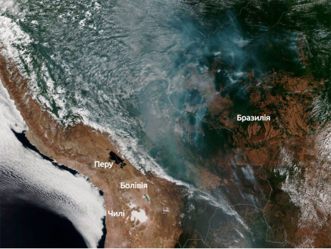
Рис 2.1 дим після пожежі.
За даними Всесвітнього фонду дикої природи, якщо Амазонский дощовий ліс буде необоротно пошкоджений, світ не тільки залишиться без важливого джерела кисню. Замість цього ліс може почати виробляти вуглець - головний фактор зміни клімату. Поки що він грає вирішальну роль в контролі рівня вуглекислого газу, адже рослини поглинають його і дають кисень. Одна п'ята частина кисню в світі - з Амазонії.[15]

2.2 Причини розливів нафти
Для видобутку нафти створюється комплекс виробничих споруд, як правило, роз'єднаних територіально, але взаємопов'язаних системами трубопроводів, енергопередачі і організацією роботи. До основних споруд цього комплексу відносяться свердловини (буря, експлуатовані, нагнітальні і спостережні), компресорні-насосні станції, збірні пункти, нафтосховища, пункти первинної підготовки нафти, трубопроводи, відстійники, майданчики для спалювання газу і конденсату, електричні підстанції та ін.
Кожне з перерахованих споруд є потенційне джерело розливів нафти, або викидів шкідливих речовин в атмосферу, а багато хто з них того й іншого, що може бути причиною забруднення навколишнього середовища.
Перш за все, центрами формування нафтогенних потоків на промислі є буряться і експлуатуються свердловини.
На стадії буріння свердловини і підготовки її до експлуатації основними компонентами нафтогенних потоків є бурові розчини і різні хімічні реагенти (кислоти, поверхнево-активні речовини, солі, а також цементні розчини). Вони є домінуючими забруднювачами на етапі буріння.
Бурові розчини (промивні рідини), що застосовуються для змащування і промивання стовбурів свердловини під час буріння, являють собою складну полідисперсних систему, що складається з рідкої фази (вода, нафта, дизельне паливо) і твердої фази (глина, частки кварцу і вапняку, інші нерозчинні мінерали ). До складу цієї системи входять хімічні реагенти: обважнювачі (барит, оксиди заліза), Знижувач водоотдачи, пептизаторів, структур просвітників, коагулятори, в тому числі кислоти (соляна, оцтова, плавикова), які використовуються для обробки свердловини, і метанол, застосовуваний для запобігання гідрат освіти. Обсяги бурових розчинів при проходці глибоких видобувних свердловин досягають декількох тисяч кубометрів. При проходці одного погонного метра стовбура свердловини виходить в середньому 0,2 м відпрацьованого бурового розчину.
Крім того, на стадії буріння формуються великі обсяги бурових стічних вод, які утворюються на сито-конвеєрах при їх промиванні від породи, що витягується з свердловини глинистим розчином, охолодженні бурових насосів, глинистого розчину, розлитого вчасно спускопідйомні операцій. Обсяг бурових стічних вод на цикл буріння становить 5000-8000 м. Їх фізико-хімічні властивості залежать від складу і кількісного співвідношення містяться в них речовин: глинистого розчину, «утяжелителя», подрібнених порід, хімічних добавок до бурового розчину, включення нафти, відпрацьованих масел. У бурових стічних водах містяться: Вугле-лужні реагент, конденсована сульфіт-спиртова барда, карбоксиметилцелюлоза, ГІПАН, оксид, нитролигнина, синтетичні поверхнево-активні речовини (ПАР) і інші реагенти, багато з яких є захисними колоїдами.
Бурові стічні води можуть містити до 9500 мг / л органічних речовин, в тому числі 5000-8000 мг / л нафтопродуктів.
На стадії експлуатації свердловини служать центрами тимчасових нефтегенних потоків, які виникають при аварійних ситуаціях, ремонтних роботах і від інших причин, які порушують роботу свердловини. Основним речовиною, що становить нефтегенние потоки від експлуатаційних свердловин, є пластова рідина, що є нафта, що містить розчинений газ і деяка кількість пластової води, як правило, високої мінералізації.
Пластові попутні води мають хімічний склад, що залежить від геологічного віку і стратиграфічного положення продуктивного пласта, мінералізацію в межах від 1 до 300 г / л. Вони бувають двох основних видів: жорсткі - хлоридно-кальцієво-магнівое і лужні - гідрокарбонатно-натрієві. Пластові води крім нафти містять значну кількість солей органічних кислот (нафтенових, жирних), органічні речовини (феноли, ефіри, бензоли) і токсичні елементи (бор, літій, бром, стронцій).
Нафтегенние потоки від свердловин забруднюють грунт, поверхневі і грунтові води, порушують грунтові і водні біоценози. Основний механізм їх поширення - гравітаційний. Рух цих потоків відбувається по поверхні в сторону ухилу місцевості з просочуванням в грунтові горизонти і пухкі відкладення. Потрапляючи в рухомі водотоки, нафтегенние потоки розсіюються, змішуються з потоками від інших джерел, забруднюючи при цьому значні території.
Аналогічні за складом нафтегенние потоки при прориві (аваріях) промислових трубопроводів, по яких пластова рідина надходить від свердловин на збірні пункти та установки первинної підготовки нафти.
Протяжність промислових нафтопроводів в Росії близько 400 тис. Км. Основними причинами аварій на промислових нафтопроводах є: корозія, наїзд техніки, збільшення тиску, пульсація, динамічні навантаження, розморожені, розгерметизація, механічні пошкодження трубопроводів, вібрація гребінки, неправильно організована робота, порушення технології, втома металу, заводський брак, переміщення грунту. Переважна більшість аварій (до 83%) відбувається в результаті корозії труб, при цьому в основному корозія має електрохімічний характер, хоча мають місце і наскрізні локальні корозійні пошкодження - свищі, як правило, викликані дією блукаючих струмів. Більше 5% випадків аварійного руйнування нафтопроводів відбувається в результаті внутрішньої корозії труб, викликаної наявністю в нафти слідів води.
Встановлено, що істотний вплив на зростання числа аварій на промислових нафтопроводах надає характер місцевості, на якій вони відбулися. Виділяють такі основні типи місцевості, по-різному впливають на нафтопроводи: заболочена місцевість, болото, низина, територія куща, грунт, траншея, дорога, берег водойми і підводні переходи.
З досвіду нафтопромислів Західного Сибіру в 60% випадків аварії відбуваються на нафтопроводах, прокладених на болотах і в 26,8% - на заболоченій місцевості, що пояснюється підвищеної корозійної активністю грунтів в даних умовах. У 5,5% - при водних переходах, внаслідок корозії металу труб під дією солей і кислот, розчинених у воді [16].
Особливості нафтегенних потоків, що формуються при аваріях на промислових нафтопроводах, в їх підземному, всередині ґрунтового русі і дренуванні, як правило, в водойми і водотоки. Такі потоки особливо небезпечні, тому що вони не піддаються впливу поверхневих факторів руйнування (зокрема, фото-хімічну і мікробіологічному розкладанню), і, крім того, їх значно важче виявити і запобігти подальшому поширенню.
Потенційними центрами формування нефтегенних потоків на нафтопромислах є збірні пункти і установки первинної підготовки нафти, де відбувається відділення газу, зневоднення нафти, руйнування водонефтяной емульсії. У системах газових потоків періодично з'являються продукти повного і неповного згоряння конденсату, що накопичується в системах збору нафти в результаті неповного відділення газових компонентів. До складу газових компонентів входять вуглеводні, сірководень, окисли вуглецю, сірки, азоту. Серед продуктів неповного згоряння важких вуглеводнів утворюються полиароматические вуглеводні, зокрема, бенз (а) пірен. Багато компонентів газових потоків осідають разом з аерозолями на поверхні рослин грунтів і водойм. Слід зазначити, що валові викиди шкідливих речовин нафтовидобувної галуззю в атмосферу становлять понад 2 тис.т / рік. Водні потоки формуються в результаті скидання або витоку стічних вод, відокремлених від нафти в результаті зневоднення. Склад стічних вод в основному аналогічний складу вод нафтових пластів.
Стічні води зазвичай скидаються в спеціальні басейни, природні та штучні резервуари, їх намагаються утилізувати, закачуючи в продуктивні пласти підтримки пластового тиску. В принципі неминучі витоку цих вод і забруднення ними грунтів, грунтових вод, водойм, наземних і водних біоценозів. Витік стічних вод і їх потрапляння в навколишнє середовище відбувається або на компресорно-насосних станціях, або на нагнітальних свердловинах в результаті аварії.
Водні потоки солоних стічних вод з розповсюдження і масштабами є найбільшими на нафтопромислі, а їх вплив на екосистеми перевершує вплив інших нафтегенних потоків.
Слід зауважити, що зі збільшенням в останні роки видобутку нафти в море зростає забруднення нафтою Світового океану. Одним з джерел цього забруднення є витік нафти з плавучих бурових установок і морських стаціонарних платформ як при бурінні та видобутку нафти, так і при мають місце аварії. Обсяги цієї витоку становлять близько 1% від загальної кількості нафти, що потрапляє в Світовий океан від різних джерел.
В цілому джерела надходження нафтових вуглеводнів в Світовий океан представлені в табл.2.1, [17].
Таблиця 2.1. Джерела надходження нафтових вуглеводнів в Світовий океан.
Джерело | млн. т/год
Морська транспортування (крім аварійних розливів) | 1,83
Аварійні розливи | 0,3
Річковий стік, включаючи стічні води міст | 1,9
Стічні води прибережної зони | 0,8
Атмосферні випадання | 0,6
Природні нафтові свердловини | 0,6
Видобуток нафти в море | 0,08
Всього: | 6,11
Великі втрати нафти і нафтопродуктів мають місце при їх транспортуванні як магістральними нафтопроводами, так і водним, залізничним і автомобільним транспортом.

2.3 Виверження вулканів
Вулкани є природним явищем, яке не підвладне людині. Виверження вулканів - це справжня катастрофа для людей, яка тягне за собою безліч наслідків. Про те, що саме відбувається внаслідок вулканічних вивержень і як вони впливають на екологію можна прочитати в цій статті.
Спочатку, виверження вулкана - це геологічна надзвичайна ситуація. Відповідно до термінології, вулканічними виверженнями називають процес викиду на поверхню землі розпечених уламків, попелу, вилив магми, яка згодом стає лавою. Виверження вулкана може тривати як кілька годин, так і на протязі багатьох років.
В першу чергу потоки лави несуть загрозу для рослин, будівель і об'єктів інфраструктури. На відміну від людей шансів на порятунок у них зовсім немає. Лава знищує на своєму шляху все: будинки, дороги, рослини і цілі ліси.
Головною ж небезпекою для людей і тварин є вулканічний попіл і дим. Вулканічний попіл набагато дрібніше звичайного попелу, і за рахунок цього він може довго існувати в повітрі у вигляді суспензії. Він дуже легко потрапляє в дихальні шляхи і утруднює дихання. Відзначимо, що при виверженнях вулканічний попіл викидається в величезній кількості, наражаючи на небезпеку все живі істоти. Крім того, величезні шари попелу внаслідок вулканічних вивержень скупчуються на дахах будівель, що може згодом спровокувати їх обвалення.
Менш небезпечними є отруйні вулканічні гази, що виділяються при виверженнях вулканів. Як правило, вони піднімаються у верхні шари атмосфери і не заподіюють шкоди. Однак нерідко буває, що вони частково можуть повертатися на земну поверхню у вигляді кислотних дощів. Тому часто можна спостерігати велику кількість жертв вивержень не в сам момент лиха, а через якийсь час.
Вулканічні виверження забирають величезну кількість людських життів. За останні п'ять століть від вулканів загинуло 5 мільйонів чоловік. При цьому, хочеться відзначити, що тих, хто був поранений або залишився без даху над головою набагато більше.
Наслідки виверження вулканів
Екологічні наслідки виверження вулканів в широкому сенсі прийнято розділяти на соціальні та природно-техногенні.
Соціальні наслідки виверження вулканів включають як прямі, так і непрямі збитки. До прямого соціальному збитку відноситься загибель людей, їх фізичні та психологічні травми, втрата житла. Непрямим же збитком вважається швидке переміщення великої кількості людей, порушення відносин в соціумі, зміни в морально-психологічній обстановці, зниження працездатності і падіння ефективності праці.
Природно-техногенні наслідки вулканічних вивержень завдають величезної шкоди територіям в районах природних катаклізм. До них відносяться: пожежі на об'єктах антропогенного середовища, прорив водосховищ, розлиття нафтопродуктів, витік газу і води, викиди шкідливих хімічних та радіоактивних речовин в навколишнє середовище.Всё это негативно відображає на экологической и социальной обстановке на данных территориях.[18]
Вплив вулканічних вивержень на екологію і навколишнє середовище
Коли ми говоримо про те, як впливають вулканічні виверження на навколишнє середовище, потрібно враховувати всі сторони питання.
В першу чергу, необхідно зупинитися на несприятливий вплив виверженні вулканів на навколишнє середовище:
в результаті виверження вулкана руйнуються споруди і транспортні шляхи;
- в разі, якщо на вершині вулкана перебувати сніг, є ризик того, що талі води можуть призвести до повеней;
- міна складу повітря, в результаті великих викидів газів;
- попіл ускладнює проникнення сонячного світла;
- отруйні гази, що виділяються при виверженнях, надають несприятливий вплив на стан грунту і здоров'я людей;
- Однак, незважаючи на те, що в першу чергу виверження вулкана негативно позначається на довкіллі, не можна заперечувати і їх користь для людей
- збагачення грунту вулканічним попелом;
- утворення родовищ корисних копалин поблизу вулканів;
- широко поширене використання продуктів виверження в побуті. Наприклад, пемзу, обсидіан і базальт використовують при будівництві будівель і церков, а сірка використовується для виробництва сірників, барвників і добрив;
- в місцях поширення вулканів є ймовірність виходу на поверхню гарячих джерел, що використовуються людьми для отримання електроенергії, обігріву житла і теплиць; Вулканічні виверження, як і інші стихійні лиха, вимагають величезних матеріальних і людських ресурсів на їх ліквідацію.
На ліквідацію вулканічних вивержень потрібні величезні матеріальні та людські ресурси. Як правило, для цього призиваються внутрішні сили країни, МНС і внутрішні війська, а також допомогу громадян.
Підводячи підсумки, відзначимо, виверження вулканів тягнуть за собою безліч самих різних наслідків: гине величезна кількість людей, руйнуються цілі міста, забруднюється повітря і змінюється клімат.

Висновок
Дослідженні земної поверхні, вулканічні активності, розлиття нафти, пожежа лісів, усі ці явища на пряму змінює клімат даної місцевості. Дистанційне дослідження вулканічної поверхні запобігає виверження вулкана, що несе за собою величезні руйнування, як і саме повінь, завчасно попередити людей, і евакуювати їх з цієї місцевості. Область застосування інформаційно-вимірювальної системи є земною поверхнею. Недоліки даної теми, є відсутність приладу, і дороге програмне забезпечення. Методом поліпшення цих проблем є запуск супутника, який є дуже дорогим, і використовувати програмне забезпечення для загально доступних супутників.
Для вирішення цих завдань найбільш ефективним є застосування методу дистанційного зондування Землі, отримання будь-якими неконтактними методами інформації про поверхні землі, об'єктах на ній або в її надрах, зазвичай у вигляді зображення земної поверхні в визначення ділянках електромагнітного спектра.

РОЗДІЛ 3. ЕКСПЕРИМЕНТАЛЬНІ РОЗРАХУНКИ.

3.1 Оптичні характеристики
Будем розраховувати в різних погодних умовах, наприклад коли
сонце в зеніті , сонце в горизонті , та коли хмарно, також будем ураховувати температуру даного середовища.
Характеристики оптичного вимірювання тілесного кута.
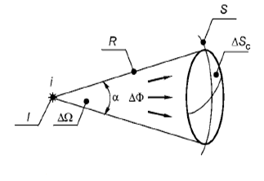
Тілесний кут позначається літерою Ω, який вимірюється в стереорадіанах.
Рисунок 3.1 - Визначення тілесного кута.
Уявімо точкове джерело світла i, який випромінює світло рівномірно по всьому простору. Джерело світла буде вершина конуса з кутом а. Основа конуса буде площею S на рис 3.1. Конус прийнято характеризувати тілесним кутом ΔΩ, який можна знайти за формулою (2.1)
$∆Ω=∆S_{c}/R^{2} ср$ (3.1)
$∆S_{c}=πr^{2} м^{2}$ (3.2)
Знайдемо r, за допомогою ПО Google Earth, виберемо одну із п’ятдесяти обраних для дослідження зон, на рис 3.2, обрана зона пожара. Припустимо що r даної площини дорівнює d = 212,56 м, тобто r=106,28 м. далі R яка є довжиною до поверхні дорівнює довжині від супутника до землі, WorldView знаходить на довжині 620 км. Зразу переведемо в СІ, r = 212,56 м, R=620 000 м.
Підставимо значення у формулу (2.2).
$$∆S_{c}=πr^{2} м^{2}$$
$$∆S_{c}=3,14*106,28 *106,28 м^{2}$$
$$∆S_{c}=35467,67 м^{2}$$
Далі отриманий результат підставляємо в формулу, та відомі значення (3.1)
$∆Ω=∆S_{c}/R^{2}$ср
$$∆Ω=141870,7/{620 000}^{2} ср$$
$$∆Ω={9.22*10}^{-8} ср$$
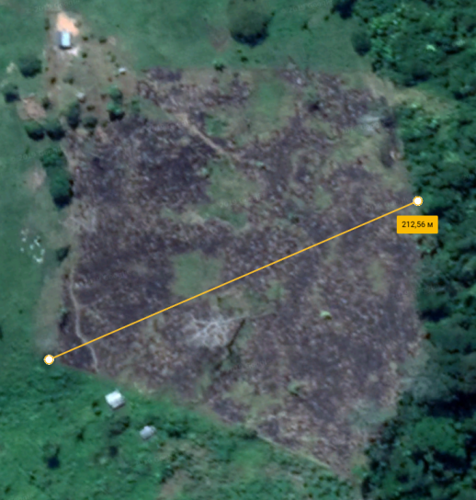
Рис 3.2

Освітленість поверхні
Освітленість поверхні позначається літерою E, і вимірюється в люксах. Освітленість поверхні ми можемо порахувати за цією формулою (3.3)
$E=∆Ф/∆S люксов$ (3.3)
На рис 3.3 можна побачити визначення освітленості поверхні.
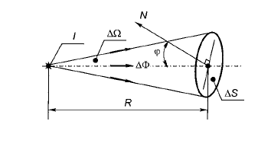
Так же само існує точкове джерело світла І, потік ΔФ який потрапляє на площу ΔS, під кутом $φ$.
Рис 3.3 – Визначення освітленості
Потік ΔФ сонця є табличним значенням, це $3,63*{10}^{28}$ люмен, а площа ми вирахували вище за формулою (3.2).
Потік сонця нам відомо ΔФ $=3,63*{10}^{28}$люменів.
Підставляємо наші значення в формулу (3.3)
$$E=\frac{∆Ф}{∆S} (люксов)$$
$E=3,63*{10}^{28}/35467,67$ $(люксов)$
$$E={10}^{24} (люксов)$$

Світність
Світність позначається літерою М, і вимірюється в (Вт /$м^{2}$).
Світність ми будемо вираховувати за формулою Стефана - Больцмана.
$M=ε*G*T^{4}$ (3.4)
Температуру будем брати с територіальної зони Бразилії,
Температура в Бразилії: вранці-21℃, днем -30℃, вечер-25℃, переводимо температуру у систему Сі(у Кельвіни).
$T_{1}=294К$-утром,$T_{2}=303К$-день, $T_{3}=298К$-вечер, G у нас є табличним значенням $G=5,67*{10}^{-8}$, $ε$ так само є табличним значенням ε = 0,98.
Всі величини нам відомі, підставляємо в формулу (3.4).
Перший розрахунок, вранці.
$M_{1}=ε*G*{Т_{1}}^{4}$ ($Вт/м^{2}$);
$M_{1}=0,98*5,67*{10}^{-8}*{294}^{4}$ ($Вт/м^{2}$);
$M_{1}=415,14$ ($Вт/м^{2}$).
Другий розрахунок, днем.
$M_{2}=ε*G*{Т_{2}}^{4}$ ($Вт/м^{2}$);
$M_{2}=0,98*5,67*{10}^{-8}*{303}^{4}$ ($Вт/м^{2}$);
$M_{2}=468,35$ ($Вт/м^{2}$).
Третій розрахунок, вранці
$M_{3}=ε*G*{Т_{3}}^{4}$ ($Вт/м^{2}$);
$M_{3}=0,98*5,67*{10}^{-8}*{298}^{4}$ ($Вт/м^{2}$);
$M_{3}=438,2$ ($Вт/м^{2}$).
Яскравість
Яскравість визначається як відношення потоку на добуток площини ділянки з якої потік випромінює нормально до її поверхні та тілесного кута в якому потік випромінюється. Яскравість позначається літерою L, і вимірюється в (кд /$м^{2}$).
Яскравість будемо шукати за формулою (закон Планка)
$L=2dФ/(dS*d Ω)$ (3.5)
Потік будемо брати за аналогією вище, потік сонця, ми вже знаємо, це $3,63*{10}^{28}$ люмен. Площа і тілесний кут ми знаходили раніше. Всі дані є, підставляємо в формулу (3.5).
$L=2dФ/(dS*d Ω)$ (кд/$м^{2}$)
$L=2*3,63*{10}^{28}/(35467,67*{9.22*10}^{-8} )$ (кд/$м^{2}$)
$L=2.22*{10}^{31}$ (кд/$м^{2}$)
Так як ми знаємо табличні значення яскравості сонця в зеніте, в горизонті, та з хмарами, то знайдемо для них потік, для одній и тієї площини.
Перший розрахунок сонця в зеніте.
$L=2dФ/(dS*d Ω)$ (кд/$м^{2}$)
Позначмо невідомий потік $X_{1}$, також табличне значення сонця в зеніте $L_{1}=1.65*{10}^{9}$ (кд/$м^{2}$), підставимо відомі значення у формулу (3.5)
$1.65*{10}^{9}=2*X_{1}/(35467,67*{9.22*10}^{-8} )$ (люмен)
Виражаємо невідомий потік.
$$X_{1}=\frac{1.65*{10}^{9}}{2}*\left(35467,67*{9.22*10}^{-8} \right) (люмен)$$
$$X_{1}=27*{10}^{5} (люмен)$$
Другий розрахунок сонця в горизонті.
Позначмо невідомий потік $X_{2}$,
$L_{2}=6*{10}^{6}$ (кд/$м^{2}$), підставимо відомі значення у формулу (3.5)
$6*{10}^{6}=2*X_{2}/(35467,67*{9.22*10}^{-8} )$ (люмен)
Виражаємо невідомий потік.
$$X_{2}=\frac{6*{10}^{6}}{2}*\left(35467,67*{9.22*10}^{-8} \right) (люмен)$$
$X_{2}=9810,35 (люмен$)
Третій розрахунок сонця в хмарах.
Позначмо невідомий потік $X_{3}$
$L_{3}={10}^{4}$ (кд/$м^{2}$), підставимо відомі значення у формулу (2.5)
${10}^{4}=2*X_{3}/(35467,67*{9.22*10}^{-8} )$ (люмен)
Виражаємо невідомий потік.
$$X_{3}=\frac{{10}^{4}}{2}*\left(35467,67*{9.22*10}^{-8} \right) (люмен)$$
$$X_{3}=16,35 (люмен)$$
Бачимо що самий більший потік коли сонце в зеніте без хмар.
Отже, після того як ми знайшли три значення освітлення, підставимо їх в формулу (3.3).
$$E=\frac{∆Ф}{∆S} \left(люксов\right)$$
Та знайдемо для трьох різних погодних умов.
Перший розрахунок
$$E=\frac{∆Ф}{∆S} \left(люксов\right)$$
$$27*{10}^{5} =\frac{∆Ф}{35467,67} \left(люксов\right)$$
$$∆Ф =35467,67*27*{10}^{5} \left(люксов\right)$$
$$∆Ф=957627,09*{10}^{5} \left(люксов\right)$$
Другий розрахунок
$$E=\frac{∆Ф}{∆S} \left(люксов\right)$$
$$9810,35 =\frac{∆Ф}{35467,67} \left(люксов\right)$$
$$∆Ф =35467,67*9810,35 \left(люксов\right)$$
$$∆Ф=34,79*{10}^{7} \left(люксов\right)$$
Третій розрахунок
$$E=\frac{∆Ф}{∆S} \left(люксов\right)$$
$$16,35 =\frac{∆Ф}{35467,67} \left(люксов\right)$$
$$∆Ф =35467,67*16,35 \left(люксов\right)$$
$$∆Ф=57,98*{10}^{4} \left(люксов\right)$$
Світлова експозиція
Світлова експозиція позначається літерою H, вимірюється в (люкс * с). Світловий експозицією називають твір освітленості поверхні Е і час t за яке відбувається випромінювання поверхні. Знаходимо за формулою (3.6)
$H=E*t$ (3.6)
Час беремо як за завданням на дипломний проект це 1с, а освітленість ми вирахували раніше. Для сонця E = ${10}^{24}$люксів.
Всі величини нам відомі, підставляємо в формулу (3.6)
$H=E*t$ (люкс*с).
$H={10}^{24}*1$ (люкс*с).
$H={10}^{24}$(люкс*с).

3.2 Енергетичні характеристики
Енергетична експозиція
Енергетична експозиція позначається літерою,$H_{e}$, і вимірюється (люкс/$м^{2}$).
Визначається відношенням енергії випромінювання ΔE, що потрапляє на поверхню, до площі цієї поверхні ΔS, є енергетична експозиція. Визначається за формулою
$H_{e}=∆E/∆S$ (3.7)
Будемо розраховувати для даної площини и для сонця .
Підставляємо дані в формулу (2.7)
$H_{e}=∆E/∆S$ (люкс/$м^{2}$).
$$H_{e}={10}^{24}/35467,67$$
$H_{e}=2,8*{10}^{19}$ (люкс/$м^{2}$)
Потік випромінювання
Потік випромінювання позначається літерою $Ф_{e}$, і вимірюється в (люкс/с).
Потік випромінювання визначається як відношення енергії випромінювання ΔE до часу перенесення цього випромінювання Δt, називається потік випромінювання. Знаходиться за формулою
$Ф_{e}=∆E/∆t$ (3.8)
Час ми беремо як за аналогією вище з завдання на дипломний проект 1с, і по аналогій для сонця.
Підставляємо в формулу (3.8) відомі нам величини.
$Ф_{e}=∆E/∆t$ (люкс/с)
$Ф_{e}={10}^{24}/1$ (люкс/с)
$Ф_{e}={10}^{24}$ (люкс/с)
Енергетична світність
Енергетична світність позначається літера $M_{e}$, і вимірюється в (люкс/ с*${*м}^{2}$). Визначається як відношення потоку $Ф_{e}$, до площі ΔS, з якої цей потім випромінюється. Знаходиться за формулою
$M_{e}=Ф_{e}/∆S$ (3.9)
Всі дані у нас прораховані раніше, підставляємо відомі нам величини в формулу (3.9), і за аналогією.
$$M_{e}=Ф_{e}/∆S$$
$$M_{e}={10}^{24}/35467,67$$
$M_{e}=2,8*{10}^{19}$ (люкс/$с{*м}^{2}$).
Опромінення поверхні
Опромінення поверхні позначається літерою $E_{e}$, і вимірюється в (люкс/с${*м}^{2}$). Визначається як відношення випромінювання потоку $Ф_{e}$, до площі ΔS, ка яку цей потік падає і поглинає, є опромінених поверхні. Знаходиться за формулою
$E_{e}=Ф_{e}/∆S$ (3.10)
Всі дані у нас прораховані раніше, підставляємо відомі нам величини в формулу (3.10), і за аналогією.
$$E_{e}=Ф_{e}/∆S$$
$$E_{e}={10}^{24}/35467,67$$
$E_{e}=2,8*{10}^{19}$(люкс/$с{*м}^{2}$).

3.3 Лісова пожежа
Розрахуємо площу лісової пожежі в Бразилії, який трапився не давно, 22 серпня 2019 р. Який став світовою катастрофою і за того що амазонські ліси вважаються легкими Землі, а на той момент дим після пожежі затьмарив міста і охопив приблизно третину материка.

3.3.1 Пожежа в Бразилії
Для розрахунку площі згорілої зони ми будемо використовувати програмне забезпечення компаній Google, яка надає безкоштовне користування, Google Earth.
Програма Google Earth має інтерфейс, на рис 3.4 показаний він.
Наблизимо до Бразилії, і досліджуємо область Tarauacá.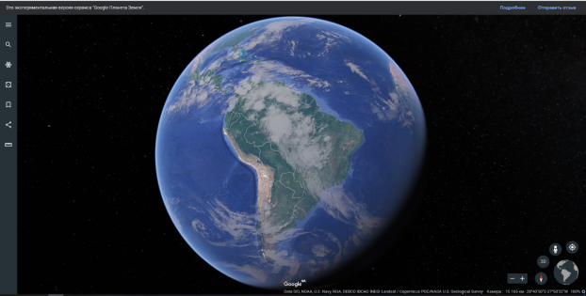
Рис 3.4
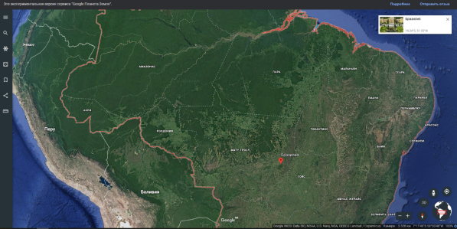
Рис 3.5
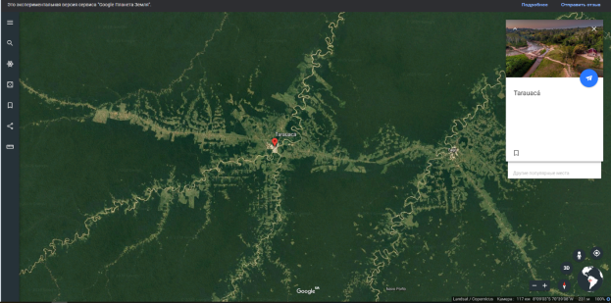
Рис 3.6
Будемо досліджувати область Tarauacá. Так як супутник постійно оновлюється, на знімках ми будемо спостерігати площі або з вирубаним лісом, або ще залишився після пожежі. На рис 3.6 наближена область для дослідження і вираховування площі згорілого лісу.
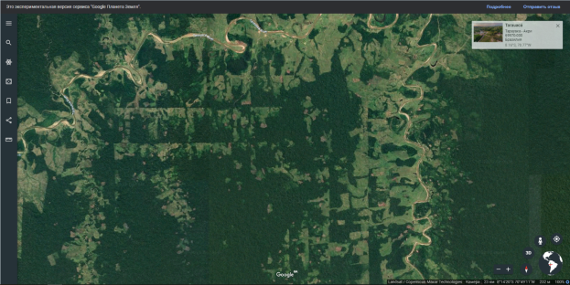
Рис 3.7
На рис 3.8 показана площа вирубаного лісу, а на рис3.9 забрежена вигоріла місцевість.
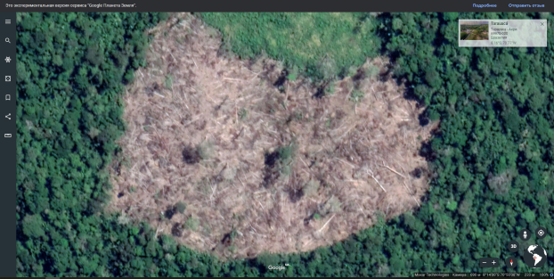
Рис 3.8
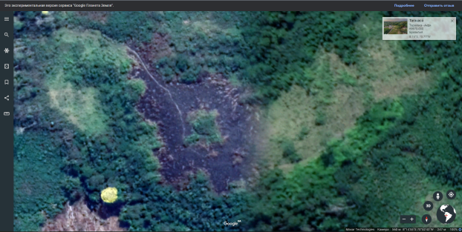
Рис 3.9
За допомогою інструменту, «Вимірювання відстані і площі», будемо вимірювати площу вигорілого лісу. Як показано на зображенні рис 3.10.
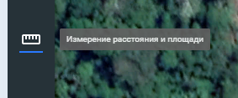
Рис 3.10
Ми використовуємо «Вимірювання відстані і площі», вибираємо місцевість і ставимо початкову точку. Далі обводимо точками область як показано на наступних зображеннях. Для дослідження будемо використовувати масштаб 1: 1930 км, приблизно 2000 км.
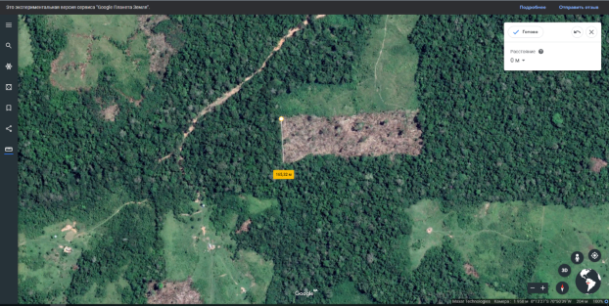
Рис 3.11
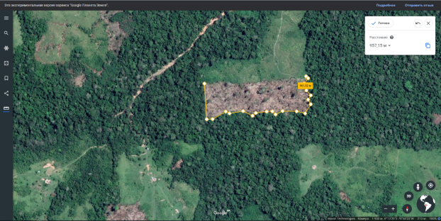
Рис 3.12
Далі ми з'єднуємо досліджувану область, в кінцевій точці. Як показано на наступній зображень рис 3.13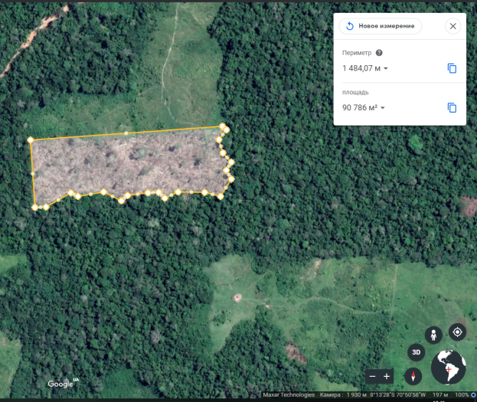
Рис 3.13
Далі ми з'єднали область, і програма порахувала досліджувану область. Площа цієї зони 90 786${ м}^{2}$. Далі розрахуємо для всіх даних зон площа, уточню, то що ми беремо окрему ділянку Бразилії, це Tarauacá, і її південну частину.
Було зроблено 50 замірів засмаглих ділянок а занесено в таблицю?. і зроблений знімок на якому відображені червоною зоною для яких було пораховано площі. У таблицю були занесені різні розміри площ згорілих зон, щоб показати, що є маленькі і великі осередки займання, який вітер роздуває.
Зроблені знімки до і після червоних зон (рис3.14, рис3.15), Наочно видно ділянки, з порахованих площ і ділянок зон, можна помітити, що і були дрібні пожежі і великі осередки займання. Сприяє всієї цієї катастрофи не тільки те що в Бразилії, жарко, та й сухо, так сильний вітер, але з цим не чого не зробити, головний, на мою думку, фактор, це люди. Чому саме люди, тому що сформувалася думка того, що люди спеціально випалюють місце для розширення і забудова міста, або житлоплощі. По всій території Бразилії відбуваються маленькі займання і довго не тривають в основному.
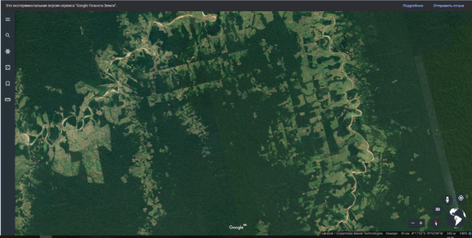
Рис 3.14
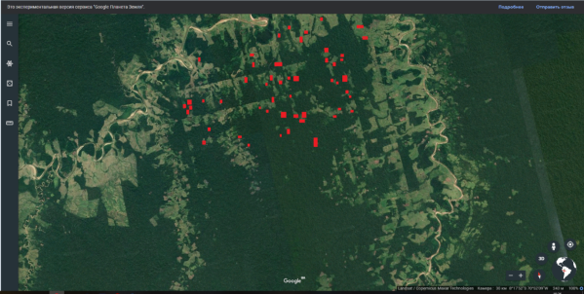Рис 3.15
Таблиця 3.1
№ | Площина (в м² ) | № | Площина (в м² )
1 | 53894,04 | 26 | 91736,65
2 | 2970,91 | 27 | 55121,16
3 | 8808,91 | 28 | 66587,88
4 | 3742,57 | 29 | 19635,94
5 | 16552,01 | 30 | 56559,54
6 | 28272,1 | 31 | 52602,05
7 | 41152,42 | 32 | 16217,5
8 | 15830,7 | 33 | 12358,69
9 | 19390,62 | 34 | 26136,98
10 | 4644,77 | 35 | 55031,1
11 | 10085,45 | 36 | 35019,67
12 | 61815,58 | 37 | 39706,14
13 | 26344,74 | 38 | 31828,11
14 | 8052,45 | 39 | 14983,24
15 | 11330,71 | 40 | 10748,54
16 | 2380,51 | 41 | 16392
17 | 63008,85 | 42 | 10949,47
18 | 13502,1 | 43 | 18297,56
19 | 28835,83 | 44 | 43599,52
20 | 17864,62 | 45 | 21480,59
21 | 71807,74 | 46 | 17370,07
22 | 9999,23 | 47 | 25348,44
23 | 34855,28 | 48 | 27579,11
24 | 44255,29 | 49 | 22633,77
25 | 6434,31 | 50 | 37173,69

Це тільки мала частина того що згоріла на період усього серпня в Бразилії.
Як я ранні показав в таблиці 3.2, Існує стандартна похибка і за заломлення проміння на землю від супутника і за атмосфери, і вона залишає х = 12 м., Не враховуючи інші похибки.
Знайдемо загальну площу вигорілого лісу з 50 вимірів:
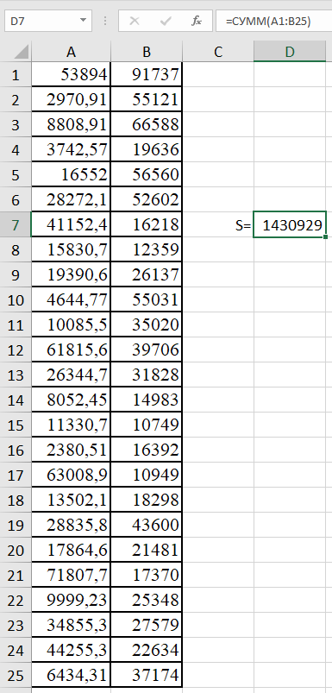
Скористаємося програмою Excel. Перенесемо нашу таблицю, і скористаємося формулою «СУМ» щоб порахувати загальну площу зон, показано на рис 3.16.
Рис. 3.16
Загальна площа становить S = 1,430,929 м²
Знайдемо середнє арифметичне значення із 50 вимірів:
Вираховувати будемо за формулою (3.11)
$X_{c}=\frac{\sum{X_{i}}}{n}$ (3.11)
Скористаємось програмою Excel.
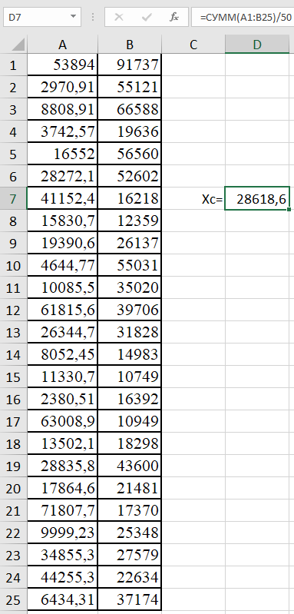
Рис 3.17
На рис 3.17 ми порахували середнє арифметичне, яка становить $X_{c}=28618,6$ м².
Зайдемо середнє квадратичне відхилення за формулою (3.12)
$X_{p}=\sqrt{\frac{{\sum{\left(x_{i-}x_{c}\right)}}^{2}}{\left(n-1\right)}}$ (3.12)
Скористаємось теж програмою Excel для знаходження середнього квадратичного відхилення.
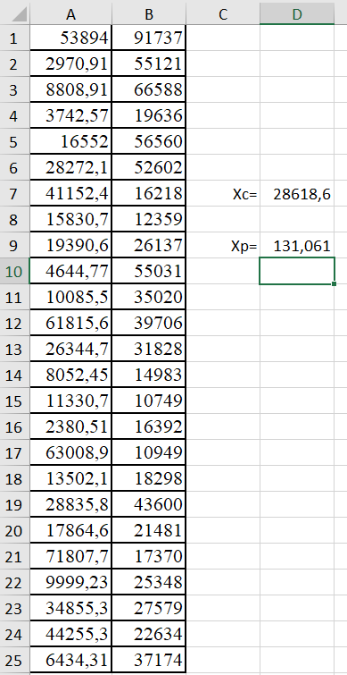
Рис 3.18
На рис 3.18 вирахувано $X_{p}=131,061$.
Загальна порахована площа становить S = 1,430,929 м², середнє арифметичне $X_{c}=28618,6$ м², а середнє квадратичне відхилення $X_{p}=131,061$, робимо висновок що мала частка того що вигоріла і вигорає і донині становить півтора мільйона квадратних метрів.

3.3.2 Наслідки пожежі в Бразилії
Катастрофа в Бразилії не тільки вплине на клімат, але і наслідків пожежі викликало величезний шар диму, показаний на рис 3.17, Дим дійшов в плоть до Перу, Болівії.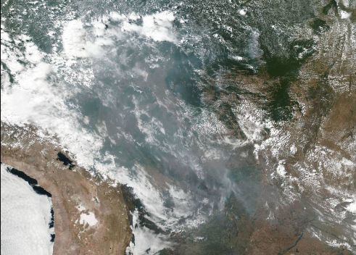
рис 3.19
Проведемо аналіз і моніторинг поширення диму в Бразилії, після пожежі. У Бразилії час від часу починаються пожежі, але не такі великі вогнища загоряння були, як сталося в серпні. У новинах очевидці кажуть, що приблизно 22 серпня вже як два тижні йде пожежа.
Моніторинг будемо проводити з періодичністю в день, починаючи з кінця липня, приблизно я вибрав 23 Июля 2019.
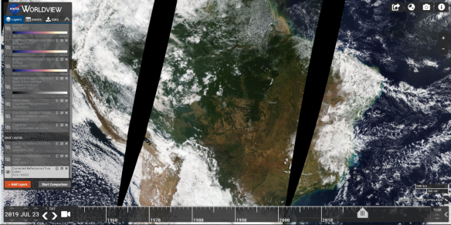
Рис 3.20
На рис 3.18 23 Липня спостерігалися то що на території Бразилії досить чисто і видно тільки хмари.
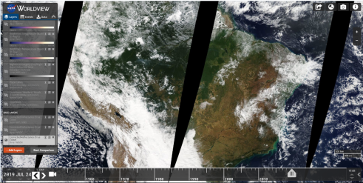
Рис 3.21
На рис 3.20 24 Липня, ми можемо спостерігати що був не великий пожежа в західній частині Бразилії.
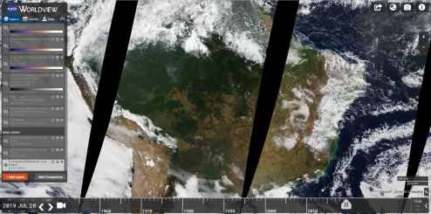
Рис 3.22
28 Липень спостерігаємо що пожежа триває і дим стоїть на місці, можливо його не суттєво зносить вітром. На наступному рис 3.21, Триває йти пожежа.
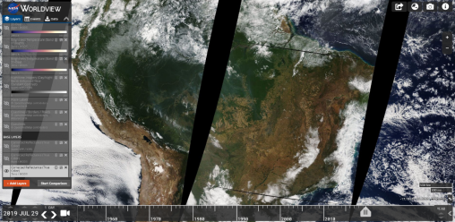
Рис 3.23
29 Липня спостерігалися що пожежа починає розростеться і диму стає все більше, і він охоплює більшу частину західної сторони Бразилії.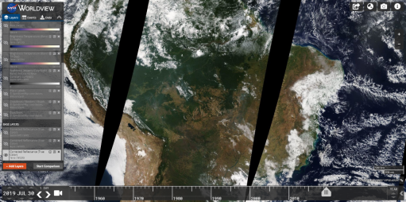
Рис 3.24
30 Липня майже не видно диму, він розсіявся по центральній частині Бразилії, можу зробити висновок того що пожежа на якийсь час припинився.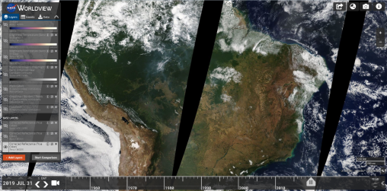.
Рис 3.25
31 Липень помітно що щільність диму став більше в західній Частини Бразилії, так само як можемо спостерігати велика частина диму пішла на Південь.
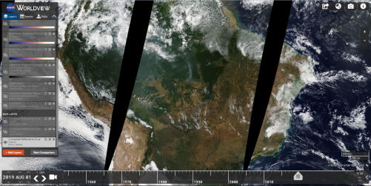
Рис 3.26
1 Серпня, на південній частині дим розсіявся як можемо спостерігати, а на Заході і ближче до Центру Бразилії зосередився щільна хмара диму, що характеризується великі осередками пожежі.
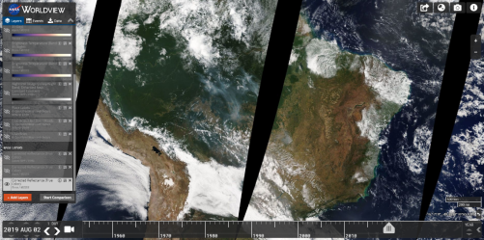
Рис 3.27
2 Серпня, спостерігаємо щільний дим в центрі Бразилії, який рухається на Півдня Схід.
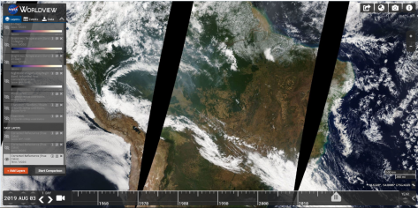
Рис 3.28
3 Серпня спостерігалося що облок рухається тепер на Північно Заподной частина Бразилії, а так само підтримується облок тривалими пожежами.
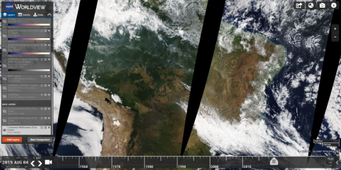
Рис 3.29
4 Серпня, облок послностью зосередилося на півночі Бразилії.
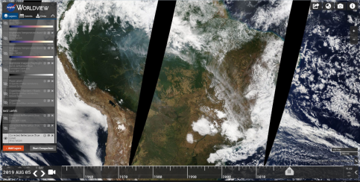
Рис 3.30
5 Серпня, хмара щільного диму залишається на півночі Бразилії, помітно тільки що хмара стало щільніше, що може говорить про те що пожежа триває і зростає.
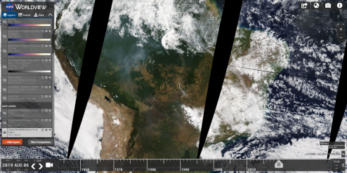
Рис 3.31
Серпня, можемо спостерігати що хмара зміщується на південь Бразилії
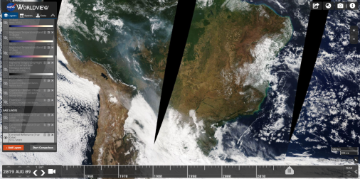
Рис 3.32
На протягу 3-х днів дим продовжував рух на Південь.
9 Серпня, все триває пожежа тягнуться на південь Бразилії. По новинах і по записах жителі на Південній стороні, говорилося що настав «Чорний день», і деякі міста повністю вкрило хмара диму.

3.4 Виверження вулкана Кальбуко.
У Чилі 22 квітня 2015 року сталося виверження вулкана Кальбуко, 40 років спав вулкан. Потужним вибухом викидом хмара попелу, яке сягало позначку 20 км. Як відомо Кальбуко входить в трійку небезпечних вулканів, на рис 3.33 и на рис 3.34 зображені 2D і 3D знімки вулкана з супутника за допомогою програма Google Earth.
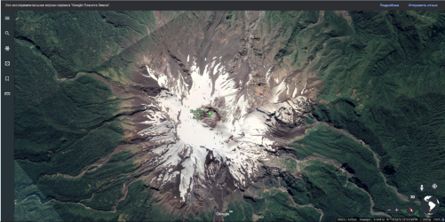
Рис 3.33
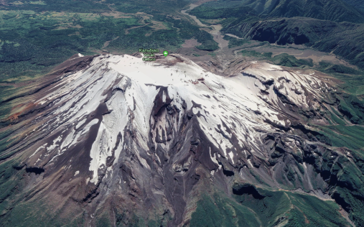
Рис 3.34
Сайт Earth Observatory опублікував цікавий знімок хмари попелу, який приблизно за два дня накрив сусіднє місто.
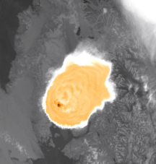
Рис 3.35
Проведемо аналіз хмари попелу, можна порівняти картинку і приблизно обчислимо площа забруднення попілом.
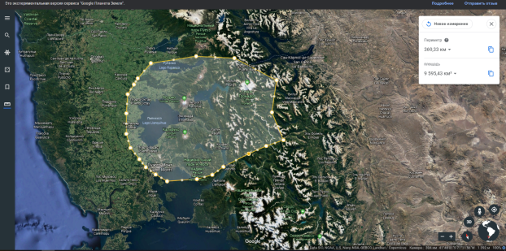
Рис 3.36
На знімку видно приблизно зіставлення область хмари з попілом, і площа, яку покрив шар попелу одно S= 9 595,43 км².
Похибку важко підрахувати, бо впливає багато факторів, з стандартної похибки це 12 м, но наприклад стверджують що на рівні атмосфери швидкість повітря становить 200 км\год, то цій попіл швидко рухався.
Зазначимо що стандартна похибка 12*12=144 м², то наш вимір хмари попиту вулкана становить S= 9 595,43 ±144*${10}^{-6}$ км², маємо таку велику точність завдяки дорогий вартості встановленого обладнання на супутнику.

Проведемо моніторинг виверження вулкана і руху хмари попелу. Періодичність знімків один день., Починаючи з 22 квітня 2015года. За допомогою супутника WorldView буде проводити моніторинг.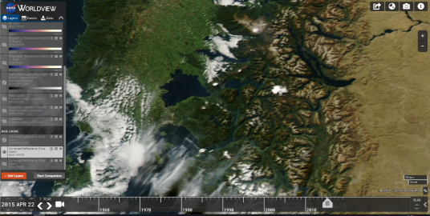
Рис 3.37
22 квітня, на знімки рис 3.37 ще не видно виверження вулкана.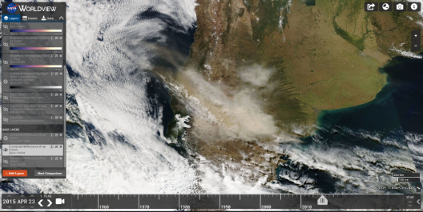
Рис 3.38
23 квітня, на знімки рис можна спостерігати це біла хмара, яке буквально за один день розрослося і його розміри просто величезні, вітер ще перемістив хмари на північ.
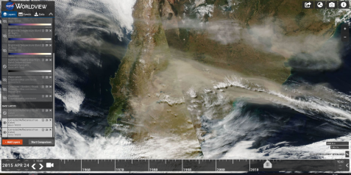
Рис 3.39
24 квітня, спостерігаємо на знімку рис 3.39 що хмара розносить вітром на східну частину. При цьому їжа видно шлейф, який йде після вулкана.
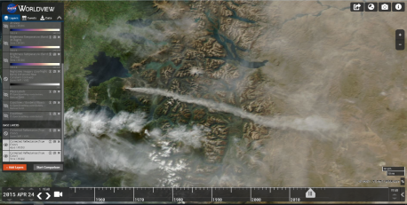
Рис 3.40
25 квітня, можна помітити, що шлейф після вулкана йде, а хмара майже всі розтягнуло на східну частину і йде в море.
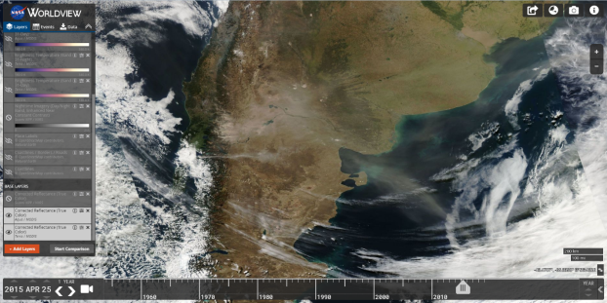
Рис 3.41
26 квітня помічаємо, що хмара далі йде в океан і розтягує свій фронт.

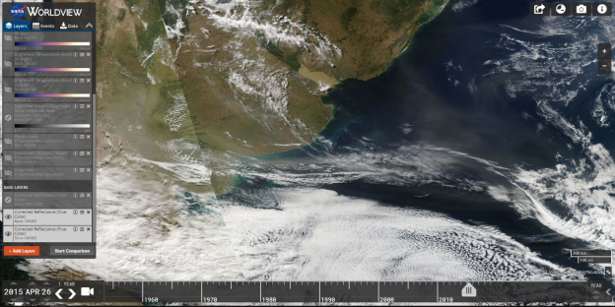
Рис 3.42
27 квітня, вже майже не видно хмари диму, забрав все далі в центр океану.
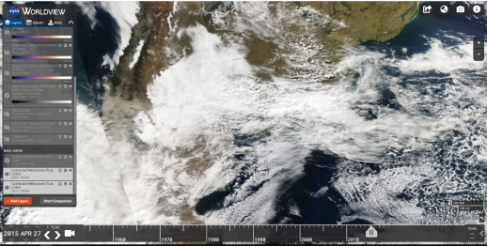
Рис 3.43
28 квітня, продовжуємо спостерігати що вулкан Кальбуко все ще активний на знімку рис 3.43.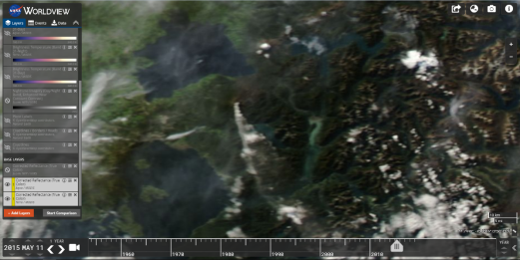
Рис 3.44
Вулкан все ще продовжував вивергати шлейф диму, в плоть до 11 травня включно.
Виверження вулканів дуже катастрофічне явище як для природи, так і для людини, і для атмосфери, даний вулкан продовжував бути активним більше 2 тижнів.

3.5 Розлиття нафти в Мексиканській затокі.
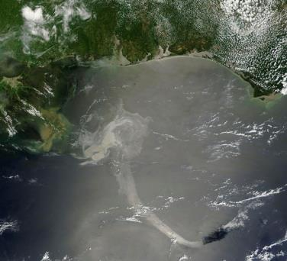
Розглянемо катастрофу в Мексиканській затокі, 20 квітня 2010 році вибухнула нафтова платформа Deepwater Horizon, в 80 км від узбережжя, на момент вибуху, витекло приблизно 5 тон барелів, це приблизно 700 тон нафти. Це спричинило за собою екологічну катастрофу. Нафтова пляма було видно на супутниках ще місяці. В течій першого місяця пляма розтягнулася буквою «J» що видно на рис 3.45, і йшло ближче до центру моря, це вино на рис 3.46.

Рис 3.45 Перший знімок розлиття нафти з платформи.
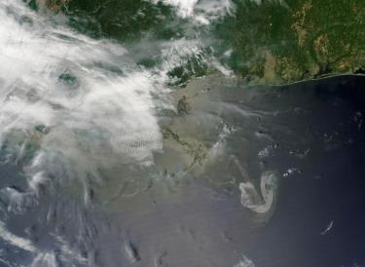
Рис 3.46 Другий знімок зроблений NASA, розлиття нафти «U».
З першого знімка спробуємо приблизно розрахувати площа розливу нафти при аварій. Скористаємося програмою Google Earth. У програмі використовуємося інструментом для розрахунку площі як ранні робили. Про аналізувати Мексиканську платформу, вона перебувала на 80км від берегової лінії, і від цієї точки і будемо наносити контуру розливу нафти.
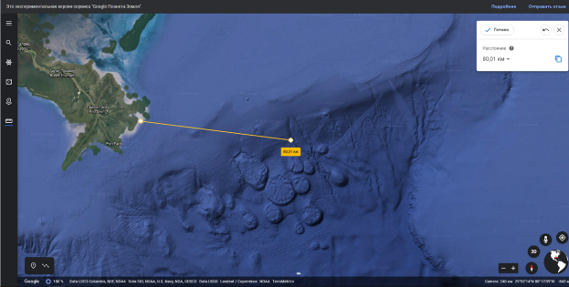
Рис 3.47. Знімок приблизного розміщення платформи.
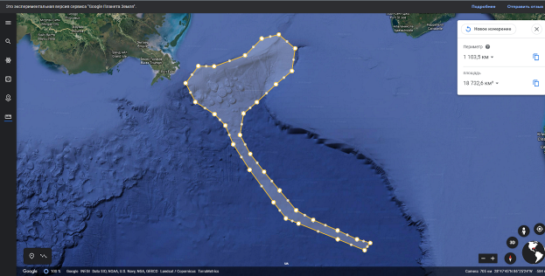
Рис 3.48. Знімок приблизною розлитої нафти.
На рис. 3.48 Змодельовано пляма нафти, видно, що на правій що є обрив і можна припустити, що протягом змивала плином вздовж цього обриву, і за течії моря, погоди, і вітру складно визначити точну площу. Площа розлиття нафти становить 18 732,6 ${км}^{2}$.
Знайдемо похибку, було становлено що розлиття нафти становило до 18 ${км}^{2}$.
$$X=\frac{(18 732,6-18 000)}{(18 732,6+18 000)}*100\%=1,99\%$$
Похибка нашим вимірювань становить 1,99%.

3.6 Точність вимірювань
Основною умовою достовірності результатів при дистанційному визначенні температури поверхні за даними ДЗЗ з космосу та досягнення максимально можливої точності вимірювань, є облік впливають на вимір факторів:
- температура навколишнього повітря (ambient atmospheric temperature);
- вологість атмосферного повітря (atmospheric humidity);
- швидкість вітру (wind velocity);
- хмарність (cloud cover);
- прозорість атмосфери (atmospheric clarity);
- відображають і випромінюють властивості земної поверхні (reflectance and emmissivity of the earth's surface);
- рослинний покрив (vegetative cover);
- висота поверхні над рівнем моря (surface elevation above sea level);
- рельєф поверхні (local topography);
- особливості поверхні (surface features);
- тип ґрунту і ступінь її зволоженості (soil moisture and soil type).

3.7 Похибки в ДЗЗ.
Гравітаційний вплив
Рух супутників, що забезпечують роботу системи GPS, по своїх орбітах є досить стабільним, проте все ж трапляються деякі відхилення. Причиною цих відхилень є гравітаційне поле космічних об'єктів - Сонця і Місяця. Для подолання подібних впливів дані про поточну орбіті безперервно коригуються і відправляються до приймачів вже в обробленому вигляді. Але, незважаючи на вжиті заходи, гравітаційні впливу все ж приводять до погрішностей у вимірі розташування, такі похибки можуть призводити до втрати точності визначення до 2 метрів.
Вплив іоносфери
Фактором, який має суттєвий вплив на точність обчислень, є різниця в швидкості проходження сигналу від супутника в космосі і різних шарах атмосфери. Так, якщо у відкритому космосі швидкість сигналу дорівнює швидкості світла, то в тропосфері, а також в іоносфері ця швидкість є нижчою.
На висоті від 80 до 100 км від Землі в результаті впливу енергії Сонця сконцентрована значна кількість позитивно заряджених іонів. У шарах іоносфери сигнали від супутників, що представляють собою електромагнітні хвилі, переломлюються, за рахунок чого збільшується час їх проходження через ці шари. Для подолання впливу цього фактора використовуються коригувальні обчислення, що проводяться самим приймачем, оскільки можливі швидкості проходження сигналу через різні шари іоносфери досить добре вивчені.
Вплив тропосфери
При проходженні сигналу через тропосферу виникають спотворення, викликані погодними факторами, а саме - різною концентрацією водяної пари. Передбачити рівень концентрації пара настільки ж складно, наскільки важко прогнозувати погоду, тому внести корекцію методом обчислень вкрай проблематично. З іншого боку, величина похибки, викликана особливостями проходження сигналу через тропосферу помітно нижче впливу іоносфери, тому використовується приблизна поправка.
Відображення сигналів
Великі об'єкти, що знаходяться на шляху сигналу - висотні будівлі і інші об'єкти, часто стають причиною його відображення, яке приймається терміналом GPS разом з прямими сигналами. Це призводить до спотворення дальності, так як відбитого сигналу потрібно більше часу, щоб досягти приймача, похибка в результаті відображення може становити кілька метрів.
Також перешкодою для супутникових вимірювань можуть стати досить потужні джерела випромінювань - радіостанції, локатори, тощо
Відносність вимірювання часу
Сенс чергового чинника, що впливає на похибку у вимірах координат положення об'єкта, полягає в твердженнях теорії відносності. Зокрема, згідно з цією теорією, при більш високих швидкостях час тече повільніше. Супутник рухається по орбіті зі швидкістю близько 12 тис. км / год., А вже при швидкості 3874 км / год. час для рухомого об'єкту тече повільніше, ніж для нерухомого об'єкту (на Землі). Різниця в часі (сигнали про точний час відправляються з супутника в складі загального пакету даних) становить 7,2 мікросекунди в день. Втім, похибка, викликана цим фактором, є незначною в порівнянні з наступним затвердженням тієї ж теорії відносності.[18]
Округлення і обчислювальні помилки
У той момент, коли приймачем GPS виконуються визначити ваше місце перебування, дані про час (терміналу) синхронізуються з даними про час на супутнику. Однак округлення, вироблені приймачем при обчисленнях, все ж є причиною похибки, яка коливається в межах 1 м.[19]

Таблиця 3.2
Причини похибок | Відстань (метри)
Гравітаційні впливу | 2,5
Впливу іоносфери | 5
Впливу тропосфери | 0,5
Відображення сигналів | 1
Відносність вимірювання часу | 2
Округлення в обчисленнях | 1
Загальна похибка x=2.5+5+0.5+1+2+1=12.
Висновок
У розрахунковому розділі ми обрали три катастрофічних явища, це пожежа лісу, виверження вулкану, та розлиття нафти. Для кожних із явищ, було проведений моніторинг катастрофи. Обрав декілька неділь для огляду явища, до и після його завершення, щоб розглянути наслідки. Завдяки доступності програмного забезпечення булло отриманні результати розрахунків площини забруднень цих явищ. Так як багато після пожежі осталися пустельних ділянок, було обрано 50 ділянок, та знайдено для кожного окрему площу, та знаходження сумарної площини та похибки при цих вимірювань.

Розділ 4. Стратап проект

ВИСНОВОК

В аналітичному розділі ми розглянули супутник який є най популярним та доступним у використанні, розглянули різні методи які на даний момент використовується по сьогоднішній день на супутниках, розглянули різні методі дистанційного зондування Землі. На зараз інформація яка приходить нам із супутників дуже корисна, та най важлива, бо ця інформація чітко відображає сучасний екологічний стан Землі, ми знаємо не першій рік що може трапитись, но ні чого не робимо с екологічним станом, при найми в межах своєї країни. Отже супутниковий моніторинг най актуальніша тема, вона об’єднує як земний моніторинг екології так и всесвіт.
Дослідженні земної поверхні, вулканічні активності, розлиття нафти, пожежа лісів, усі ці явища на пряму змінює клімат даної місцевості. Дистанційне дослідження вулканічної поверхні запобігає виверження вулкана, що несе за собою величезні руйнування, як і саме повінь, завчасно попередити людей, і евакуювати їх з цієї місцевості. Область застосування інформаційно-вимірювальної системи є земною поверхнею. Недоліки даної теми, є відсутність приладу, і дороге програмне забезпечення. Методом поліпшення цих проблем є запуск супутника, який є дуже дорогим, і використовувати програмне забезпечення для загально доступних супутників.
У розрахунковому розділі ми обрали три катастрофічних явища, це пожежа лісу, виверження вулкану, та розлиття нафти. Для кожних із явищ, було проведений моніторинг катастрофи. Обрав декілька неділь для огляду явища, до и після його завершення, щоб розглянути наслідки. Завдяки доступності програмного забезпечення булло отриманні результати розрахунків площини забруднень цих явищ. Так як багато після пожежі осталися пустельних ділянок, було обрано 50 ділянок, та знайдено для кожного окрему площу, та знаходження сумарної площини та похибки при цих вимірювань.

Література
- Хренов А.П., Шкарин В.Е. Аэрокосмический мониторинг современного вулканизма. // ArcReview №4(39). 2006. С. 4.
- В.Е. Шкарин. Использование средств дистанционного зондирования и гис технологий для мониторинга современного вулканизма. ФГУП «РНИИ КП».
- А.Н. Платэ, А.В. Веселовский. Географическая информационная система для оценки активности вулканов.
- О.А. Богатиков, А.В. Веселовский, Т.М. Маханова, В.Б.Мещерякова. Геоинформационная система для оценки опасности катастрофических вулканических процессов. Российский журнал наук о Земле Том 3, № 6, 2001.
- Хренов А.П., Пиери Д., Блинков А.Н., Зайцев В.В., Шкарин В.Е. Аэрокосмические исследования действующих вулканов Камчатки в 1993'1996 гг. // Исследование Земли из космоса. 1999. № 6, С. 70'82.
- http://mapgroup.com.ua/kosmicheskie-apparaty/26-kosmicheskie-apparaty-ssha/962-worldview-3
- Оценка количества разлитой нефти на акватории каспийского промысла «Нефтяные камни» по данным много частотного радиолокационного зондирования, А. Г. Боев, А. Я. Матвеев».
- Тепловая инфракрасная аэросъемка. Контроль состояния водных объектов, научно-производственное предприятия МИРЭА, Москва, Нижняя Красносельская ул. 4.
- Боев В.М. Антропогенное загрязнение окружающей среды и состояние здоровья населения Восточного Оренбуржья / В.М. Боев, М.Н. Воляник. – Оренбург: УрО РАН, 1995. - 127 с
- Гусев Н.Ф. Лекарственные и ядовитые растения как фактор биологического риска / Н.Ф. Гусев, О.Н. Немерешина, Г.В. Петрова, А.В. Филиппова – Оренбург: Изд. центр ОГАУ. 2011. - 400 с.
- Гладышев А.А. Продуцирование биологически активных веществ в тканях Urtica dioica L. на шламовом поле криолитового производства. / А.А. Гладышев, Н.Ф. Гусев, О.Н. Немерешина // Известия ОГАУ. 4(36) Оренбург – 2012. С. 215-218.
- Гладышев А.А. Естественное восстановление растительного покрова на шламовом поле криолитового производства. / Гладышев А.А., Гусев Н.Ф., Немерешина О.Н. // Безопасность в техносфере 1(34)/2012 январь-февраль. Москва: Форум. – 2012. – С. 20-24.
- Филиппова А.В. Оптимизация использования осадков сточных вод в агроценозах степной зоны / А.В. Филиппова, А.А. Мелько // Современные наукоемкие технологии. 2009. № 9. – С. 100-103.
- Филиппова А.В. Мониторинг экологического состояния малых рек степного Оренбуржья (Россия) / А.В. Филиппова, А.А. Мелько, Е.В. Тютина // Международный журнал прикладных и фундаментальных исследований. 2009. № 6. – С. 51-52.
- Карабанов, С.М. Фотоэлектричество. Современное состояние и перспективы развития // Электронная промышленность. — 2003. С. 75–81. Игнатов, А. Н. ОПТОЭЛЕКТРОНИКА И НАНОФОТОНИКА. САНКТ-ПЕТЕРБУРГМ ОСКВА КРАСНОДАР. 2011.
- В. К. Кирилловский. Оптические измерения. Санкт – Петербург 2005.
- http://scopica.ru/proj/mikroskop-biolam-m/
- https://opticalmarket.com.ua/articles/o_mikroskopah/
- https://www.edmundoptics.eu/microscopy
- https://works.doklad.ru/view/YdUctyLA-qw/2.html
- https://www.ixbt.com/home/yeelight-sunflower.shtml

